République Algérienne Démocratique et Populaire
Ministère de l’Enseignement Supérieur et de la Recherche Scientifique
UNIVERSITE SAAD DAHLEB BLIDA 1
Institut d’aéronautique et des études spatiales

Mémoire de fin d’études

En vue de l’obtention du diplôme de Master en Aéronautique

Spécialité : Exploitation aéronautique.

Thème :
Approche basée sur les performances pour la mise en œuvre des ASBUs :

Cas de la sécurité et de la capacité.

Présenté par : Promoteur : Mr. Driouche Mouloud.
Bencherchali Sara. Encadreur : Mr. Benaissa Noureddine.

-Promotion 2019/2020-

Remerciements

Je tiens tout d’abord à remercier le bon dieu de m’avoir donné la chance, la patience et le courage afin que je puisse m’instruire tout au long de ma vie.
J’aimerai remercier infiniment mon encadreur Mr Benaissa Noureddine qui m’a donné l’opportunité et qui m’a confié ce travail, que j’espère et j’en suis certaine qu’il va vous rendre fière. Merci pour votre gentillesse, votre spontanéité et vos encouragements que je n’oublierai jamais « Yes We Can » comme vous le dites si bien.
Merci à celui qui n’a pas hésité un seul instant à être mon promoteur Mr Mouloud Driouche, je vous exprime ma profonde gratitude et j’espère aussi que ce travail vous rendra fière.
Merci à Mme Benkhedda et à tous mes professeurs tout au long de ces cinq dernières années, grâce à vous j’ai pu acquérir de solides connaissances dans le domaine aéronautique.
Un très grand merci à mes chers parents qui m’ont appris la nécessité et l’importance de mes études.

Dédicaces
Je dédie ce travail, synonyme de concrétisation de tous mes efforts fournis ces cinq dernières années :
A Mon Cher Père Papa lapin, qui n’a jamais cessé de me soutenir car il a toujours voulu me voir réussir, qui a toujours été fière de moi et qui a rêvé que je puisse atteindre les plus hauts niveaux du savoir.
A Ma Chère et Douce Mère pour sa présence, son soutien, son amour et sa patience et à qui je dois la réussite, pour l’éducation qu’elle m’a prodiguée, pour le sens du devoir qu’elle m’a enseigné depuis mon enfance, j’espère qu’avec ce travail elle sera encore plus fière.
A Ma Tante et Deuxième Mère Fatiha et Mon Tonton DJ pour leurs encouragements, leurs amours et leurs soutiens. J’aurai voulu qu’ils soient présents mais hélas la mer nous sépare.
A l’Ame de Mon Oncle chéri Hakim, j’ai écrit cette dédicace en premier lieu pour te souhaiter un bon rétablissement et du courage mais hélas cette vilaine maladie à vaincu. Je ne t’ai malheureusement pas assez dit combien tu as été important et à quel point je t’aimais.
Malgré la tristesse de cette perte, je suis soulagée que tu ne souffres plus. Tu étais un brave père de famille, aimable et simple. Paix à ton âme allah yerahmek.
A Ma Sœur Ikram et Mon Petit Frère Walid pour votre présence à mes côtés.
A Ma grand-mère paternel qui prie chaque jour pour que je puisse réussir dans ma vie.
A Mes grands-parents M&M pour leur amour et la fierté dont mon grand-père me le fait savoir à chaque fois.
A Tous Mes oncles et Tantes : Abdelhak, Othmane, Mohamed El ghali allah yerahmo, Hakim, Mohamed, Habiba, Nacera, Amane allah yerhamha, Hassina.
A tous mes cousins et cousines : Mohamed El ghali mon coach, Amani, Salma, Anis, Adem, Lina, Lamlam, Yasmine, Badis, Sidahmed.
A Mon Amie d’enfance et Ma Sœur que j’aime énormément Imene, qu’Allah nous garde ensemble.

A Ma meilleure amie et éternelle sœur Souad.
A toute Ma famille avec tous mes sentiments de respect, d’amour, de gratitude et de reconnaissance.
A Amine Ouafi, Un ami extraordinaire et plus encore, un frère qui m’a épaulé et avec qui on a passé de moment formidable et inoubliable.

A Sofiane, Mon ami et binôme qui m’a toujours aidé et conseillé.

A Tous mes collègues et amis(es) de l’institut d’aéronautique.
A La Fin je dédie ce travail à moi-même, après tous ces nuits sans beaucoup dormir pour que je puisse finir ce travail, je l’ai fait, merci à Moi.

Résumé :
La sécurité aérienne est au cœur des objectifs fondamentaux de l’OACI qui vise à atteindre l’idéal dans ce domaine, c’est à dire le risque zéro. L’organisation s’efforce constamment, en étroite collaboration avec l’ensemble de la communauté du transport aérien, d’améliorer davantage les performances de sécurité de l’aviation tout en maintenant un niveau élevé de capacité et d’efficacité. Ceci est réalisé grâce à l'élaboration de stratégies mondiales contenues dans le Plan mondial de sécurité aérienne et le Plan mondial de navigation aérienne et grâce au suivi des tendances et indicateurs de sécurité. Elle a également développé des outils sophistiqués pour collecter et analyser un large éventail de données de sécurité qui permet d'identifier les risques existants et de combler les lacunes en matière de sécurité et d’infrastructure.
Le concept opérationnel ATM mondial de l'OACI énonce clairement les attentes de la communauté de la gestion du trafic aérien (ATM). Onze de ces domaines de performance clés (KPA), ont été identifiés dans le concept opérationnel.
Notre travail portera principalement sur deux domaines de performance clés, qui sont :
KPA 1 Sécurité et KPA 2 Capacité.

Summary:
Aviation safety is at the heart of the fundamental objectives of ICAO, which aims to achieve the ideal in this area which means zero risk. The organization is constantly striving, in close collaboration with the wider air transportation community, to further improve aviation safety performance while maintaining a high level of capacity and efficiency. This is achieved through the development of global strategies contained in the Global Aviation Safety Plan and the Global Air Navigation Plan and through the monitoring of safety trends and indicators. It has also developed sophisticated tools to collect and analyze a wide range of security data that can identify existing risks and fill security and infrastructure gaps.
The ICAO global ATM operational concept clearly sets out the expectations of the air traffic management (ATM) community. Eleven of these key performance areas (KPA) have been identified in the operational concept.
Our work will mainly focus on two key performance areas, which are:
KPA 1 Safety and KPA 2 Capacity.
: ملخص
تقع سلامة الطيران في صميم الأهداف الأساسية لمنظمة الطيران المدني الدولي، والتي تهدف إلى تحقيق المثل الأعلى في هذا المجال، أي عدم وجود مخاطر. تسعى المنظمة باستمرار، بالتعاون الوثيق مع مجتمع النقل الجوي الأوسع، لزيادة تحسين أداء سلامة الطيران مع الحفاظ على مستوى عالٍ من القدرات والكفاءة. ويتحقق ذلك من خلال تطوير الاستراتيجيات العالمية الواردة في الخطة العالمية لسلامة الطيران والخطة العالمية للملاحة الجوية ومن خلال رصد اتجاهات ومؤشرات السلامة. كما طور أدوات معقدة لجمع وتحليل مجموعة واسعة مجموعة من البيانات الأمنية التي.تحدد.المخاطر الموجودة وتسد ثغرات الأمان والبنية التحتية
يحدد المفهوم التشغيلي العالمي لأجهزة الصراف الآلي التابعة لمنظمة الطيران المدني الدولي بوضوح توقعات مجتمع إدارة .الحركة الجوية (ATM). تم تحديد أحد عشر من مجالات الأداء الرئيسية (KPA) في المفهوم التشغيلي
: سيركز عملنا بشكل رئيسي على مجالين رئيسيين للأداء ، وهما
KPA 1 Security و KPA 2 Capacity.

Liste des figures et tableaux.

Abréviations.

Introduction général………………………………………………………..01

Chapitre I: Plan mondial de navigation aérienne.
- Introduction…………………………………………………………..……………….04

- Présentation de plan mondial de navigation aérienne………………………………...05

- Structure multicouche de GANP……………………………………………………..06
3.1 Niveau stratégique mondial……………………………………………………….07
3.2 Niveau technique mondial………………………………………………………...07
  - Niveaux régionaux et nationaux………………………………………………….08

- Évolution et gestion du plan mondial de navigation aérienne………………………..09
4.1 Processus de mise à jour du GANP……………………………………………….09
4.2 GANP 2002……………………………………………………………………….10
4.3 GANP 2007……………………………………………………………………….11
4.4 GANP 2013……………………………………………………………………….11
4.5 GANP 2016……………………………………………………………………….11
4.6 GANP 2019………………………………………………………………….……12
- Les dix principes clés de la politique de navigation aérienne de l’OACI..................12

- Mise en œuvre : convertir les idées en action………………………………………...14
6.1 Priorités…………………………………………………………………………...14
6.1.1 PBN.…………………………………………………………………….14
6.1.2 Gains environnementaux dus aux procédures PBN de région terminale : CDO et CCO…………………………………………………………………..16
6.2 Priorités des modules et démarche minimale…………………………….……….16
6.3 Outils de l’OACI soutenant la mise en œuvre des modules ASBU………………19
6.4 Flexibilité de la mise en œuvre du GANP……………………………………….19
6.5 Orientations sur les aspects financiers……………………………………………20
- Architecture logique de l’ATM………………………………………………………20

Chapitre II : Mise à niveau par blocs du système de l’aviation (ASBU).
1. Introduction……………………………………………………………………………….24
2. Le contexte de l'ASBU…………………………………………………………………….25
3. Les ASBUs………………………………………………………………………………..26
3.1. ASBU Bloc 0…………………………………………………………………….27
3.1.1. Les dix-huit modules du bloc 0………………………………………..27
3.2. ASBU Bloc 1………………………………………………….…………...……28
3.2.1. Les dix-sept modules du bloc 1…………..……………………………29
3.3. ASBU Bloc 2 & 3………………………………………………………...…….30
3.4. Chemin minimal ASBU vers l'interopérabilité mondiale, module Catégorisation et priorisation……………………………………………………………………………31
4. Technologies air / sol pour les modules de mise à niveau 0 et 1……..……………...…...32
5. Planification stratégique de la mise en œuvre des modules ASBU……………………….34
5.1. Étapes d'élaboration du plan stratégique………………………….....................34
5.2. Analyse des besoins et des dépendances (NDA)…………………....................35
5.2.1 Les tâches de la NDA.…………………………………………………..35
5.3. Analyses des lacunes et des impacts……………………………..………………36
6. Processus d'élaboration de l'analyse de rentabilisation………………..…………………..37
7. Élaboration d'un plan de mise en œuvre stratégique……………………..………………..37

Chapitre III : Cadre de Performance.

Partie I : Approche basée sur les performances (PBA).
1. Introduction………………………………………………………………………………..41
2. Approche basée sur la performance………………………………………......................41
  - Le principe………………………………………………………….………………..41
  - Les conditions requises………………………………………………………………41
  - Terminologie. ………………………………………………………………………..42
3. Les étapes de mise en œuvre d’une PBA………………………………….......................43
4. Cadre de performance……………………………………………………………………..45
5. Les niveaux de planification………………………………………………......................45
6. Mise en route d’un projet de cadre de performance………………………......................46
7. Les avantages de l'approche basée sur les performances…………………………………..48
8. Guide pour la transition vers une approche basée sur la performance……………….…….49

Partie II : Cadre de performance régional (Région EUR).
- Introduction………………………………………………………………......................52
- Contexte…………………………………………………………………………………..52
- Domaine de performance (KPA)…………………………………………......................53
  - KPA1: Safety…………………………………………………………………………53
    - Introduction…………………………………………………………………..53
    - Définitions……………………………………………………………………53
    - Méthodes de calcul des indicateurs…………………………………………..54
    - Procédure de traitement des données………………………………………...63
    - Outil RAT…………………………………………………….………………65
    - Procédure d’envoi des données………………………………………………66

  - KPA2 : Capacity……………………………………………………..……………….67
    - Introduction……………………………………………………....................67
    - Définitions……………………………………………………………………67
    - Méthodes de calcul des indicateurs…………………………………………..68
    - Procédure de traitement des données………………………………………...69
    - Procédure d’envoi des données………………………………………………70

Conclusion général…………..……………………………………………...71

Annexes.

Références bibliographique.

Figures :

Chapitre I : Plan mondial de navigation aérienne.
Figure I.1 : Évolution des flux de trafic aérien de 2010 à 2030……………………………..04
Figure I.2 : Structure multicouche du GANP………………………………………………..06
Figure I.3 : Structure multicouche du GANP........................................................................06
Figure I.4 : Évolution du plan mondial de navigation aérienne………………………...…...09
Figure I.5 : Architecture logique de l’ATM…………………………………………………21

Chapitre II : Mise à niveau par blocs du système de l’aviation (ASBU).
Figure II.1 : évolution du système ATC…………………………………………………..…25
Figure II.2 : domaine d'amélioration des performances…………………………………..…27
Figure II-3 : Méthodologie de mise à niveau des blocs du système d'aviation……………...30

Chapitre III : Cadre de performance.

Partie I : Approche basée sur les performances(PBA).
Figure III.1.1 : Les étapes de mise en œuvre d’une PBA……………………………………45
Figure III.1.2 : transition vers une approche basée sur la performance……………………..50

Partie II : Cadre de performance régional (Région EUR).
Figure III.2.1 : Classification de Sévérité…………………………………………………………....61
Figure III.2.2 : Procédure de traitement des données ( KPIs EoSM et JC)………………….63
Figure III.2.3 : Procédure de traitement des données (KPIs RAT Méthodologie)……....….64
Figure III.2.4 : Procédure de traitement des données……………………………………….69

Tableaux :
Chapitre II : Mise à niveau par blocs du système de l’aviation (ASBU).
Tableau II.1 : Les dix-huit modules du bloc 0………………………………………….….28
Tableau II.2 : Les dix-sept modules du bloc 1…………………………..……………….…29

Chapitre III : Cadre de performance.

Partie II : Cadre de performance régional (Région EUR).
Tableau III.2.1 : Classification des niveaux d’implémentation……………………………..58
Tableau III.2.2 : Différents Scénario RAT………………………………………………….66

A
ACAS : Système anticollision embarqué.
ACC : Centre de contrôle régional.
A-CDM : Prise de décision collaborative dans les aéroports.
ACM : Gestion des communications ATC.
ADS-B : Surveillance dépendante automatique – diffusion.
AIDC : Communications de données inter-installations ATS.
AIS : Services d'information aéronautique.
AMAN / DMAN : Gestion arrivée / départ.
ANS : Services de navigation aérienne.
ASBU : Aviation system block upgrade, mise à niveau par bloc du système d’aviation.
ANSP : Fournisseur des services de la navigation aérienne.
AO : Exploitation d'aérodrome / Exploitants d'aéronefs.
APANPIRG : Groupe régional de planification et de mise en œuvre de la navigation aérienne en Asie / Pacifique.
ASAS : Systèmes d'aide à la séparation aéroportés.
ATC : Le contrôle du trafic aérien.
ATFCM : Gestion du flux et de la capacité du trafic aérien.
ATFM : Gestion des flux de trafic aérien.
ATMC : Contrôle de gestion du trafic aérien.
ATMRPP : Panneau de gestion et exigences de gestion du trafic aérien.
AU : Utilisateur de l'espace aérien.
ATM : Gestion du trafic aérien.
ATS : Services de trafic aérien.
AIM : Gestion de l'information aéronautique.
AGA : Domaines des aérodromes et des aides au sol.
ANC : Commission navigation aérienne.
APV : Approuve ou approuvé ou approbation.
ACAS : Système aéroporté d'évitement des collisions.
ACDM : Prise de décision collaborative aéroportuaire.
APTA : Améliorer les opérations d'arrivée et de départ.
ASEP : Séparation aéroportée.
AMET : Informations météorologiques.
ATC : Composante sol de l'automatisation.
ATSA : Connaissance de la situation du trafic aérien.
ASUR : Systèmes de surveillance.

B
Baro-VNAV : Navigation verticale barométrique.
B-RNAV : Navigation de base dans la zone.
BBB : Blocs de construction de base.

C
CJ : Culture juste.
CDO : Les opérations de descente continue.
CDM : Prix ​​de décision collaboratif.
CTA : Contrôlez l'heure d'arrivée.
CCO : Les opérations de montée se poursuivent.
CBA : analyse coûts-avantages.
CSN : Communications, Navigation and Surveillance.
COMI : Infrastructure de communication.
COMS : Systèmes de communication ATS.
CES : Comité d’Examen de la Sécurité.

D
DAIM : Gestion numérique de l'information aéronautique.
DACM : Direction de l’aviation civile et de la météorologie.
DME : Équipement de mesure de distance.
DDNA : Direction de Développement de la Navigation Aérienne.

E
EANPG : Le Groupe européen de planification de la navigation aérienne.
EASA : L’Agence européenne de la sécurité aérienne.
EoSM. : Efficacité de la gestion de la sécurité.

F
FANS : futurs systèmes de navigation aérienne.
FF-ICE : information sur les vols et les flux de trafic pour l’environnement collaboratif.
FMS : système de gestion de vol.
FICE : Informations de vol et de flux pour un environnement collaboratif.
FMS. : Système de gestion de vol.
FRTO : Amélioration des opérations grâce à des trajectoires en route améliorées.
FMP : Flow Management Position.

G
GANP : plan mondial de navigation aérienne.
GNSS : système mondial de navigation par satellite.
GBAS : système de renforcement au sol.
GAT : circulation aérienne générale.
GATMOC : Le concept opérationnel de gestion du trafic aérien mondial.
GASP : Plan mondial de sécurité aérienne.
GASeP : Plan mondial de sécurité aérienne.
GADS : Systèmes mondiaux de détresse et de sécurité aéronautiques.
GBAS : Système d'augmentation au sol.
GNSS : Le système mondial de navigation par satellite.

I
IM : Gestion de l'information.

K
KPI : Indicateurs clés de performance.
KPA : Domaine de performance.

L
LNAV : Navigation latérale.

M
MET : Météorologie ou météorologique.
MLAT : Multilatération.
MDWG : Groupe de travail pluridisciplinaire.

N
NOTAM : messages aux navigants aériens.
NAVS : Systèmes de navigation.

O
OACI : organisation d'aviation civile internationale.
OPEL : Accès amélioré à des niveaux de vol optimaux dans l'espace aérien océanique et éloigné.
OM : objectifs de gestion.

P
PBA : Approche basée sur les performances.
PBN : Navigation basée sur les performances.
PIA : Domaines d'amélioration des performances de l'aviation.
PIRGS : Groupes régionaux de planification et de mise en œuvre.

R
RAT : Risk Analysis Tool, Outil d'analyse des risques.
RNP AR : Autorisation requise.
RATS : Services de trafic aérien à distance d'aérodrome.
RSEQ : Amélioration du flux de trafic grâce au séquençage des pistes.
RNAV : Navigation de surface.
RPA : Intégration initiale des aéronefs télé pilotés.
RNP : Navigation requise capacités de performance.
RASG : Groupes régionaux de sécurité de l’aviation civile.
RPRR : Regional Performance Review Report (rapport regional de performance).

S
SNET : Filets de sécurité au sol.
SURF : Opérations de surface.
SWIM : Gestion de l'information à l'échelle du système.
SAR : Recherche et sauvetage.
SBAS : Système d'augmentation par satellite.
SO : les zones d'étude individuelles.
SOA : service-oriented architecture.
SGS : System de gestion de sécurité.
SMART : Specific, measurable, achievable, relevant and time-bound.

T

TCAS : système d’alerte de trafic et d’évitement de collision.
TBO : Opérations basées sur la trajectoire.

V
VNAV : Navigation vertical.
VHF : Très hautes fréquences [30 to 300 MHz].
VFR : Visual flight rules.

W

WAKE : Séparation de la turbulence de sillage.

De nos jours, l’activité de transport la plus indispensable est le transport aérien, à tel point qu’un monde sans l’aviation est désormais difficilement envisageable.
Le transport aérien joue un rôle majeur comme moteur de développement économique et social durable. Il est la source d’emploi directe et indirecte de 58,1 millions de personnes dans le monde et contribue pour 2,4 mille milliards de dollars au produit intérieur brut (PIB) mondial. Il transporte annuellement plus de 3,3 milliards de passagers et pour 6,4 mille milliards de dollars de fret.
La fluidité et la régularité du trafic aérien dépendent des procédures de navigation aérienne fiables et précises, quelle que soit la météo et quelle que soit la difficulté des voyages aériens sur le terrain. Pour maintenir des niveaux élevés de sécurité et d’efficacité, toutes les parties prenantes doivent consentir des investissements importants dans les nouvelles technologies.
Dans toutes ses activités de sécurité hautement coordonnées, l'OACI s'efforce de mettre en œuvre des mesures pratiques et réalisables pour améliorer la sécurité et l'efficacité dans tous les secteurs du système de transport aérien. Cette approche garantit que les réalisations complémentaires de l’aviation en matière de réseau de transport aérien remarquablement sûr et efficace continuent de jouer un rôle fondamental dans le soutien des priorités sociales et économiques mondiales.
Ce travail représente une étude d’une approche basée sur les performances pour la mise en œuvre des ASBU pour deux cas essentiels, à savoir la sécurité et la capacité.
Pour mener à bien ce travail, nous l’avons divisé en trois chapitres :
Le premier chapitre sera dédié au Plan Mondial De Navigation Aérienne(GANP) qui est le moteur de l'évolution du système mondial de navigation aérienne, il rassemble la communauté aéronautique afin de parvenir à un système mondial de navigation aérienne agile, sûr, sécurisé, durable, performant et interopérable. Il vise principalement à garantir que le système d'aviation sera maintenu et amélioré, que les programmes d'amélioration de la gestion du trafic aérien (ATM) seront efficacement harmonisés et que les obstacles à l'efficacité future de l'aviation et aux gains environnementaux pourront être éliminés à un coût raisonnable. En ce sens, l'adoption de la méthodologie ASBU clarifiera considérablement la façon dont l'ANSP et les utilisateurs de l'espace aérien devraient planifier le futur équipement.
Les ASBU permettent aux prestataires de services de navigation aérienne de définir leur stratégie indépendante de mise en œuvre et d'investissement en sélectionnant et en mettant en œuvre uniquement les modules adaptés à leurs besoins opérationnels individuels. Les ASBU sont évolutives et reposent sur une séquence d’améliorations bien comprise, gérable et rentable qui suit le rythme des besoins des ANSP et des opérateurs. Au cours du second chapitre, on exposera en plus de détail les blocs et modules du cadre ASBU.
La première partie du chapitre trois traitera l’adoption d’une approche basée sur les performances (PBA) qui aidera à déterminer la priorité des investissements futurs et rendra le système plus efficace. L'approche basée sur les performances est un moyen d'organiser le processus de gestion des performances. L’OACI recommande aux États d’utiliser une série ciblée d’indicateurs de performance clés qui leur offrira les moyens de détecter les faiblesses et de prioriser les investissements. Au cours de la deuxième partie du chapitre trois, notre travail portera sur principalement deux domaines de performance clés, qui sont :
KPA 1 sécurité qui consiste à réduire le nombre des évènements de sécurité impactant le système ATM global ainsi que l’application des normes de sécurité standards.
KPA 2 capacité qui consiste à soit augmenter la capacité ou soit réguler le trafic se qui génère des contraintes (délais).

Les mots clés : GANP, ASBU, PBA, KPA1 Sécurité, KPA2 Capacité.

Chapitre I –
Plan mondial de navigation aérienne (GANP).

- Introduction :
Ce chapitre est consacré à la compréhension du Plan Mondial De Navigation Aérienne qui est un contributeur clé à la réalisation des objectifs stratégiques de l’OACI, car il définit les moyens et les objectifs par lesquels l'OACI, les États et les parties prenantes de l'aviation peuvent anticiper et gérer efficacement tout en maintenant ou en augmentant de manière proactive les résultats en matière de sécurité la croissance du trafic aérien qui ne cesse de doubler tous les quinze ans depuis 1977 et continuera de le faire.
L'OACI est une organisation d'états membres dont l'objectif est de développer les principes et les techniques de la navigation aérienne internationale et de favoriser la planification et le développement des transports internationaux en favorisant le développement de tous les aspects de l'aéronautique civile internationale.
Le GANP est le moteur de l'évolution du système mondial de navigation aérienne, il rassemble la communauté aéronautique pour parvenir à un système mondial de navigation aérienne agile, sûr, sécurisé, durable, performant et interopérable.

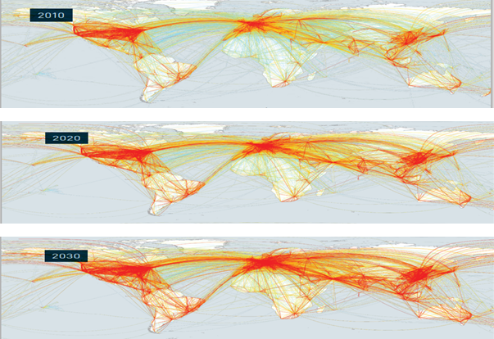

Figure I.1 Évolution des flux de trafic aérien de 2010 à 2030.

- Présentation de plan mondial de navigation aérienne :
Le Plan mondial de navigation aérienne (Doc 9750) est le document stratégique de navigation aérienne le plus élevé de l'OACI, pour fixer les priorités mondiales afin de conduire l'évolution du système mondial de navigation aérienne et de faire en sorte que la vision d'un système intégré, harmonisé, interopérable à l'échelle mondiale et sans faille soit possible , conformément au Concept opérationnel de gestion du trafic aérien mondial (GATMOC, Doc 9854) et au Manuel sur les exigences du système de gestion du trafic aérien (Doc 9882).
Outre l'élaboration du GANP, l'OACI a élaboré des plans mondiaux pour les domaines spécifiques de la sécurité et de la sûreté : le Plan mondial de sécurité aérienne (GASP, Doc 10004) et le Plan mondial de sécurité aérienne (GASeP, Doc 10118). Ces trois plans mondiaux sont complémentaires.
Le Plan mondial examine la nécessité d’une planification de l’aviation plus intégrée, au niveau régional et au niveau des États, et il aborde les solutions nécessaires en présentant une stratégie consensuelle de modernisation basée sur une approche « d’ingénierie de systèmes » : les « mises à niveau par blocs du système de l’aviation (ASBU) ».
Le Plan mondial donne aussi un aperçu des questions de mise en œuvre à court terme concernant la navigation fondée sur les performances (PBN) et les modules du bloc 0 ainsi que les groupes régionaux de planification et de mise en œuvre (PIRG) qui gèreront les projets régionaux.
Conformément au dixième principe de la politique de navigation aérienne de l'OACI, l'OACI examinera le GANP tous les trois ans et, si nécessaire, tous les documents de planification de la navigation aérienne pertinents par le biais de processus établis et transparents.
Les annexes du GANP devraient être analysées chaque année par la Commission de navigation aérienne pour s'assurer qu'elles restent exactes et à jour. L’examen régulier des progrès de la mise en œuvre et l’analyse des obstacles potentiels garantiront en fin de compte une transition harmonieuse d’une région à l’autre à la suite des principaux flux de trafic et faciliteront l’évolution continue vers les objectifs de performance du GANP.
Le GANP renvoie à cinq disciplines majeures : ATM, CNS, MET, AIM et AGA.

- STRUCTURE MULTICOUCHE DU GANP :
Le contenu du GANP est organisé en une structure multicouche, chaque couche étant adaptée à différents publics. Cela permet une meilleure communication entre les responsables techniques et les responsables de haut niveau et de ne laisser aucun Etat ou partie prenante de côté.
La structure à quatre niveaux est composée de niveaux mondiaux (stratégiques et techniques), régional et national.
Pour permettre aux différentes parties prenantes d'accéder aux informations pertinentes et de les utiliser, les quatre niveaux du GANP ont été mis à disposition via une plate-forme Web interactive et facile à imprimer- le portail GANP « GANP Portal ». La plateforme assure un point d'entrée commun, une cohérence entre les quatre niveaux du GANP et de présenter de manière complète toutes les informations du plan.
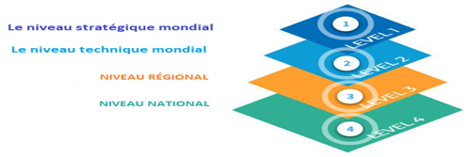

Figure I.2 : Structure multicouche du GANP.

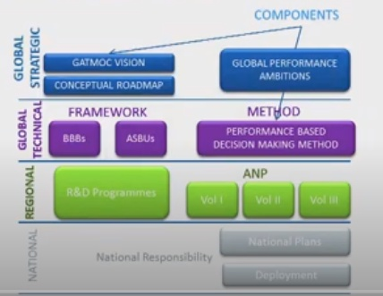

Figure I.3 : Structure multicouche du GANP.
3.1 NIVEAU STRATEGIQUE MONDIAL :
Ce niveau est présenté sous forme d'un document électronique, rédigé en langage exécutif et disponible dans les six langues de travail de l'OACI. Il fournit une orientation stratégique de haut niveau aux décideurs pour conduire l'évolution du système mondial de navigation aérienne.
Il sera la porte d'entrée de toutes les parties prenantes du monde de l'aviation. Il contiendra des ambitions de performance mondiales et une feuille de route conceptuelle
La vision de ce document est la création d'un système de navigation aérienne interopérable à l'échelle mondiale, ainsi que d'une approche proactive, intégrée et commune aux défis et opportunités émergents résultant de l'aviation et des tendances technologiques. L'évolution, entraînée et représentée par cette vision dans la feuille de route conceptuelle, créera un système mondial de navigation aérienne hautement performant qui répondra aux attentes toujours croissantes de la société et réduira les disparités mondiales. La feuille de route conceptuelle vise à transformer le système de navigation aérienne en fonction des forces et des opportunités, plutôt que de simplement l'améliorer, en offrant une approche plus globale de son évolution.
La réalisation de cette vision nécessite un engagement et un investissement solide de tous les membres de la communauté aéronautique. Le système mondial de navigation aérienne devient de plus en plus complexe car il répond à la nouvelle demande. La transformation n'est donc pas un objectif final en soi, mais le moyen de réaliser la vision. La stratégie de transformation du système de navigation aérienne répond non seulement aux ambitions de performance, mais aussi aux ambitions de nombreux États et régions qui souhaitent utiliser d’avantage les technologies disponibles et émergentes.
L'industrie aéronautique doit assurer sa position à la pointe de l'innovation en adoptant une perspective de plus en plus transversale et globale. L'enjeu est majeur pour l'économie mondiale et pour les citoyens si la modernisation du système mondial de navigation aérienne ne se poursuit pas.
- Composition :

- STRATÉGIE GANP.

3.2 NIVEAU TECHNIQUE MONDIAL :
C’est une application Web à partir de laquelle des rapports papier et une copie électronique peuvent être générés, Le niveau technique mondial comprend deux cadres techniques, les blocs de construction de base (BBB) ​​et les mises à niveau par blocs du système aéronautique (ASBU), avec leur cadre de performance associé, qui comprend des objectifs de performance et des indicateurs de performance clés (KPI). (Voir Annexe 1).
La réalisation de la transformation du système mondial de navigation aérienne s'appuie sur des responsables techniques qui, avec l'appui des décideurs dont ils relèvent, continuent d'améliorer le système de navigation aérienne. Bien qu'une taille unique ne convienne pas à tous et qu'il n'y ait pas de date de fin fixée pour l'évolution du système de navigation aérienne, des améliorations continues garantiront que le système s'adapte aux opportunités et défis mondiaux, régionaux et locaux de manière opportune et ordonnée.
Dérivé du niveau stratégique mondial, le niveau technique mondial est conçu pour aider les responsables techniques à planifier la mise en œuvre des services de base et de nouvelles améliorations opérationnelles de manière évolutive et rentable et en fonction des besoins opérationnels et de performance spécifique, tout en garantissant l'interopérabilité des systèmes et l'harmonisation des procédures.
- Composition : Voir Annexe 1
- ASBU & PF.
- AN-SPA.
- BBBs.

3.3 NIVEAUX RÉGIONAUX ET NATIONAUX :
Les niveaux régionaux et nationaux du GANP assurent la cohérence du développement des améliorations opérationnelles à leur mise en œuvre. Ces niveaux fournissent à la communauté aéronautique mondiale une base commune pour la planification de la mise en œuvre à court et à moyen terme.
Le niveau régional traite des performances et des besoins opérationnels régionaux et sous-régionaux, des différences, des contraintes et des opportunités par le biais des plans régionaux de navigation aérienne de l'OACI et d'autres initiatives régionales alignées sur les niveaux stratégiques et techniques mondiaux.
Le niveau national se concentre sur la planification de l'État. L'élaboration de plans nationaux de navigation aérienne, en coordination avec les parties prenantes concernées et en alignement avec les plans régionaux et mondiaux, est un élément stratégique du cadre national de planification de l'aviation de l'État, il est crucial pour réaliser la vision commune développée dans le GANP.
- Composition :
REGIONAL
- AFI ANP
- APAC ANP
- EUR ANP
- MID ANP
- NAM ANP
- NAT ANP
- CARSAM ANP
NATIONALE
- MODÈLE NANP
- LISTE DE CONTRÔLE DE L'ABC

- Évolution et gestion du plan mondial de navigation aérienne :
Le comité FANS s'est réuni à la fin des années 80, il avait une vision d'un système mondial intégré de navigation aérienne. Le premier plan mondial de navigation aérienne est créé en 2002. Ces recommandations ont d'abord été présentées sous le nom de concept FANS et ont été ensuite appelées plus généralement CNS / ATM. Face aux défis de l'avenir Le GANP a subi des changements importants, le système mondial de navigation aérienne devient de plus en plus complexe car il répond à une nouvelle demande. Pour gérer cette complexité, et répondre aux ambitions de performance mondiales ainsi que réaliser la vision du GANP, le système de navigation aérienne doit se transformer et s'appuyer sur l'utilisation des technologies, des informations et des concepts d'exploitation émergents, dont beaucoup ne sont pas spécifiquement conçus pour l'aviation.
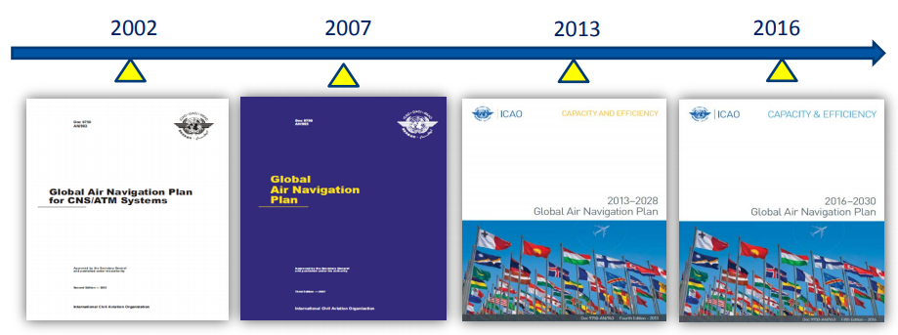

Figure I.4 Évolution du plan mondial de navigation aérienne.

4.1 Processus de mise à jour du GANP :
Le Plan mondial de navigation aérienne a connu d’importantes modifications et mises à jour, en raison principalement de son rôle de document de politique de haut niveau guidant les progrès complémentaires et sectoriels du transport aérien.
Conformément au dixième principe de politique clé de l’OACI en matière de navigation aérienne, l’Organisation devrait revoir le GANP tous les trois ans et, s’il y a lieu, tous les documents pertinents de planification de la navigation aérienne, afin d’établir les mises à jour si nécessaire.
La Commission de navigation aérienne (ANC) de l’OACI procédera à un examen du GANP dans le cadre de son programme de travail annuel, et rendra compte au Conseil un an avant chaque session de l’Assemblée de l’OACI. Le rapport de la Commission exécutera ce qui suit sur la base de considérations opérationnelles :
1. Examiner les progrès accomplis à l’échelle mondiale dans la mise en œuvre des modules ASBU, des feuilles de route technologiques et la réalisation de niveaux de performance satisfaisants en matière de navigation aérienne.
2. Tenir compte des enseignements tirés par les États et l’industrie.
3. Examiner l’évolution possible des besoins futurs de l’aviation, le contexte réglementaire et d’autres facteurs d’influence.
4. Examiner les résultats des travaux de recherche, de développement et de validation sur les questions opérationnels et technologiques qui pourraient influer sur les modules ASBU et les feuilles de route technologiques.

4.2 GANP 2002 :
Le plan mondial de navigation aérienne de 2002 pour les systèmes CNS / ATM décrit le concept et le résultat.
- Vision stratégique :
Favoriser la mise en œuvre d'un système mondial de gestion du trafic aérien homogène qui permettra aux exploitants d'aéronefs de respecter leurs heures de départ et d'arrivée prévues, et d’autre part adhérer à leurs profils de vol préférés avec des contraintes minimales sans compromettre les niveaux de sécurité convenus.
- Mission de mise en œuvre :
Développer un système homogène et coordonné à l'échelle mondiale de services de navigation aérienne qui fera face à la croissance mondiale de la demande de trafic aérien tout en :
• Améliorer les niveaux actuels de sécurité ;
• Améliorer les niveaux de régularité actuels ;
• Améliorer l’efficacité et la capacité globales de l’espace aérien et des aéroports ;
• Améliorer les opérations permettant d'augmenter la capacité tout en minimisant la consommation de carburant et les émissions des moteurs d’avion ;
• Accroître la disponibilité des horaires et des profils de vol préférés des utilisateurs ;
• Minimiser les différentes exigences de transport d'équipement entre les régions.

4.3 GANP 2007 :
Le plan mondial de navigation aérienne de 2007, en résumé le concept opérationnel Global ATM fournit la vision. Avec ses initiatives et les outils de planification interactifs associés, le GANP sert de document stratégique fournissant la méthodologie de planification qui conduira à une harmonisation mondiale. Le cadre de performance fournira des conseils de transition basés sur les performances, y compris des conseils sur la façon de choisir des objectifs de performance, de fixer des cibles et de mesurer la performance globale du système, conduisant à l'établissement de programmes de travail mondiaux et régionaux rentables à l'appui d'un système mondial de navigation.

4.4 GANP 2013 :
Le plan mondial de navigation aérienne de 2013, comporte plusieurs améliorations opérationnelles destinées à harmoniser le système mondial de navigation aérienne et à en améliorer l’efficacité. Pour faciliter l’harmonisation, les mises à niveau par blocs ont été assorties de feuilles de route pour les communications, la navigation, la surveillance, la gestion de l’information et l’avionique. De quoi raccourcir les temps de vol et limiter les émissions de CO2 et les nuisances sonores selon l’OACI.
- Objectif :
IL visait à augmenter la capacité et à améliorer l'efficacité du système mondial de l'aviation civile :
- À travers le GANP, offrir une vision à long terme pour assister tous les acteurs de l'aviation et assurer la continuité et l'harmonisation des programmes de modernisation
- À travers les mises à niveau des blocs du système d'aviation ASBU, fournir un cadre de modernisation axé sur le consensus pour une planification intégrée basée sur les performances

4.5 GANP 2016 :
Le plan mondial de navigation aérienne de 2016, visait à rendre le cadre international et global d'un plan d'investissement mondial, plus utilisable pour la mise en œuvre, le garder stable tout en faisant les mises à jour / ajouts nécessaires et ajuster la périodicité au cycle d'assemblage et d'édition de l'OACI.
- Objectifs :
- Rendre le cadre international et global d'un plan d'investissement global plus utilisable pour sa mise en œuvre.
- Le garder stable tout en faisant les mises à jour / ajouts nécessaires.
- Ajuster la périodicité des cycles d'édition de l'Assemblée et de l'OACI.
4.6 GANP 2019 :
Le plan mondial de navigation aérienne de 2019, est une approche à plusieurs niveaux qui reflète essentiellement les objectifs du GANP d'origine, mais de manière beaucoup plus structurée, pour faciliter la compréhension des gens
- Objectifs :
- Evolution du système mondial de navigation aérienne :
- Promouvoir l'investissement dans l'innovation par des activités de recherche et développement.
- Aligner les programmes régionaux de recherche et développement.
- Soutenir la mise en œuvre :
- Cadre ASBU.
- Alignement de la planification mondiale, régionale et nationale.
- Méthode de prise de décision basée sur la performance.
- Optimiser l'allocation et l'utilisation des ressources pour la navigation aérienne.

- Les dix principes clés de la politique de navigation aérienne de l’OACI :
Le GANP décrit les dix principes clés de la politique de l’aviation civile de l’OACI qui guident la planification de la navigation aérienne aux niveaux mondial, régional et national, Dix principes clés de la politique de navigation aérienne de l’OACI :
- Engagement à mettre en œuvre les objectifs stratégiques et les domaines de performance clés de l’OACI :
La planification régionale et étatique de la navigation aérienne de l’OACI couvrira chacun des objectifs stratégiques de l’OACI et les 11 domaines de performance clés de l’OACI.

- La sécurité aérienne est la priorité absolue :
Les régions et les États de l'OACI tiendront dûment compte des priorités de sécurité énoncées dans le Plan mondial de la sécurité aérienne (GASP).

- Approche à plusieurs niveaux de la planification de la navigation aérienne :
Le Plan mondial de sécurité aérienne et le Plan mondial de navigation aérienne de l’OACI guideront et harmoniseront l’élaboration de plans régionaux et individuels de navigation aérienne de l’OACI.
Les plans régionaux de navigation aérienne de l'OACI, élaborés par les groupes régionaux de planification et de mise en œuvre (PIRG), guideront et harmoniseront également l'élaboration de plans nationaux de navigation aérienne.

- Concept opérationnel de gestion du trafic aérien mondial (GATMOC) :
L'OACI a approuvé le GATMOC (Doc 9854) et les manuels d'accompagnement, qui comprennent, le Manuel sur les exigences du système de gestion du trafic aérien (Doc 9882) et le Manuel sur les performances globales du système de navigation aérienne (Doc 9883), afin de fournir une base conceptuelle mondiale solide pour les systèmes mondiaux de navigation aérienne et de gestion du trafic aérien.

- Priorités mondiales de navigation aérienne :
Les priorités sont décrites dans le GANP. L'OACI devrait élaborer des dispositions, du matériel d'appui et dispenser une formation conforme aux priorités mondiales de la navigation aérienne.

- Priorités régionales et nationales de navigation aérienne :
Les régions, sous-régions et États individuels de l'OACI, par le biais des PIRG, devraient établir leurs propres priorités de navigation aérienne pour répondre à leurs besoins et circonstances individuels, conformément aux priorités mondiales de navigation aérienne.

- Mises à niveau par blocs du système d'aviation (ASBU), modules et feuilles de route :
Les ASBU, les modules et les feuilles de route constituent un attachement clé au GANP, notant qu'ils continueront d'évoluer au fur et à mesure que plus de travail sera fait pour affiner et mettre à jour leur contenu et dans le développement ultérieur des dispositions connexes, du matériel d'appui et de la formation.

- Utilisation des blocs et modules ASBU :
Lorsque les blocs et modules ASBU sont adoptés par des régions, des sous-régions ou des États, ils doivent être suivis conformément aux exigences spécifiques de l'ASBU afin d'assurer l'interopérabilité mondiale et l'harmonisation de la gestion du trafic aérien.

- Avantages financiers et problèmes financiers :
La mise en œuvre de mesures de navigation aérienne, y compris celles identifiées dans les ASBU, peut nécessiter un investissement important de ressources limitées par les régions, les sous-régions, les États et la communauté aéronautique de l'OACI.
L'élaboration de documents d'orientation sur les analyses coûts-avantages aidera les États à mettre en œuvre le GANP.

- Examen et évaluation de la planification de la navigation aérienne :
Les annexes du GANP devraient être analysées chaque année par la Commission de navigation aérienne pour s'assurer qu'elles restent exactes et à jour.
Les progrès et l'efficacité des régions et des États de l'OACI par rapport aux priorités énoncées dans leurs plans de navigation aérienne régionaux et d'État respectifs devraient être signalés chaque année à l'OACI en utilisant un format de rapport cohérent. Cela aidera les régions et les États à ajuster leurs priorités afin de refléter les performances réelles et de résoudre tout nouveau problème de navigation aérienne.

- Mise en œuvre : convertir les idées en action :
L’OACI canalisera ses efforts au cours des trois prochaines années, sur l’élaboration et la mise en œuvre de la navigation fondée sur les performances (PBN), sur les opérations en descente continue (CDO), les opérations en montée continue (CCO) et les capacités de séquençage sur piste (AMAN/ DMAN).
La caractérisation des modules des blocs particuliers qui sont jugés nécessaires pour la sécurité ou la régularité future de la navigation aérienne internationale, et qui pourraient à terme devenir une norme de l’OACI, est essentielle au succès du GANP. La conformité aux normes en vigueur est un autre élément-clé de ce succès.
Une vaste synchronisation des calendriers de déploiement mondial ou régional sera parfois nécessaire, tout comme l’éventualité d’accords ou de mandats de mise en œuvre. Par ailleurs, toute mise en œuvre d’ASBU dans l’espace aérien international qui exige des équipages et des capacités obligatoires devra d’abord faire l’objet d’un accord régional et être incorporée dans les Procédures régionales supplémentaires (Doc 7030).

  - Priorités :
6.1.1 PBN (Navigation Basée sur les Performances) :
C’est la plus haute priorité de mise en œuvre. Le programme de PBN de l’OACI contribue à renforcer et à élargir le concept de la PBN, tout en s’efforçant d’aider les États à mettre en œuvre avec succès les routes et les procédures PBN.
- Fonctionnalité accrue :
Plusieurs fonctions avancées et options de la PBN sont en cours de mise au point et devront aider à la rendre plus facile à utiliser dans des environnements difficiles, offrant ainsi une plus grande sécurité d’accès à un plus grand nombre d’aéroports et des gains d’efficacité dans l’établissement de routes.
En outre, l’établissement de départs RNP AR (autorisation requise) permettra d’introduire des routes aux départs PBN à d’autres emplacements, notamment en terrain montagneux, et contribuera à améliorer la capacité en permettant des départs sur des pistes parallèles.
La mise en œuvre de la PBN dans l’espace aérien en région terminale est considérée comme un outil clé facilitant les opérations avancées en région terminale envisagées par un programme mûr de modernisation de l’ATM, et les développements prévus pour le concept permettront les applications les plus poussées possible. Toutes ces activités visent essentiellement à résoudre tous les problèmes connexes, offrant aux utilisateurs ultimes un ensemble complet de produits améliorés.
- Développement stratégique :
Il est nécessaire d’établir une stratégie à long terme qui réduirait le nombre de spécifications à une série plus raisonnable qui continuerait d’offrir un soutien complet à toutes les opérations de la PBN, actuelles ou futures.
Une autre initiative importante dans ce domaine porte sur l’harmonisation et la normalisation croissantes de la terminologie et les références de la PBN dans tous les secteurs, des approbations opérationnelles aux noms des cartes. Cette initiative facilitera la compréhension du concept et contribuera à favoriser une plus grande utilisation de la PBN à l’échelle mondiale, en renforçant la sécurité.
- Assistance à la mise en œuvre :
Compte tenu de l’importance de la PBN, les États et les parties prenantes ont souligné les éléments ci-après, comme étant des domaines clés sur lesquels l’OACI devrait concentrer ses efforts pour assurer une mise en œuvre efficace et coordonnée :
• Nécessité d’éléments indicatifs, d’ateliers et de symposiums sur tous les aspects de la PBN, dont les questions de supervision de la réglementation (comme l’a recommandé la Conférence de haut niveau sur la sécurité de 2015), de conception et de validation des procédures, d’approbation opérationnelle des aéronefs, de consultation des parties prenantes, etc. ;
• Trousses d’apprentissage en ligne ;
• Cours en salle de classe pour assurer une compréhension approfondie et une application correcte des exigences de la PBN et des normes ;
• Soutien actif et coordonné à l’élaboration continue de normes et leurs amendements ;
• Appui à une approche harmonisée de mise en œuvre régionale de la PBN ;
• Produits visant expressément à aider un État à répondre à ses besoins de mise en œuvre de la PBN ;
• Assistance visant à assurer une mise en œuvre harmonisée et intégrée des technologies connexes et outils de soutien visant à optimiser les objectifs de performance et de capacité.

6.1.2 Gains environnementaux dus aux procédures PBN de région terminale, CDO et CCO :
Des procédures PBN sont appliqués actuellement dans de nombreux grands aéroports, une conception judicieuse a permis de réduire considérablement les incidences sur l’environnement (réduction du bruit et des émissions). Aux emplacements où la conception de l’espace aérien a aussi permis des opérations en descente continue (CDO) et des opérations en montée continue (CCO), les avantages pour l’environnement ont été encore plus considérables.
Les CDO présentent des profils de descente optimisés qui permettent aux aéronefs de descendre du niveau de croisière jusqu’à l’approche finale vers l’aéroport à des réglages de poussée minimaux. Outre les économies de carburant considérables qu’elles font réaliser, les descentes continues offrent l’avantage environnemental supplémentaire de réduire les niveaux de bruit des aéroports/aéronefs. Outre ces avantages généraux liés à l’emploi d’une poussée réduite, l’application de la fonctionnalité PBN permet de tracer la trajectoire latérale de manière à éviter les zones les plus sensibles au bruit.
Les CCO offrent des avantages similaires pour les départs. Une montée continue n’exige pas de technologie particulière en vol ou au sol, mais plutôt une technique d’exploitation aérienne aidée par la conception appropriée de l’espace aérien et des procédures. Permettre à un avion d’atteindre et de maintenir sans interruption son niveau de vol optimal est un élément clé pour améliorer l’efficacité énergétique et réduire au minimum les émissions de carbone étant donné qu’une grande partie de la combustion de carburant se produit pendant la phase de montée. De même, l’application de la fonctionnalité PBN au départ rend possible la conception de trajectoires qui permettent d’éviter le survol des zones les plus sensibles au bruit.
Le Manuel des opérations en descente continue (CDO) (Doc 9931) et le Manuel des opérations en montée continue (CCO) (Doc 9993) de l’OACI contiennent des orientations sur la conception, la mise en œuvre et l’exécution d’arrivées et de départs respectueux de l’environnement. Pour en permettre la mise en œuvre complète, des outils et des techniques ATM, notamment des outils de gestion d’arrivée et de départ, doivent être déployés et/ou actualisés, de manière à assurer des arrivées et des départs sans interruption et correctement séquencés.

  - Priorités des modules et démarche minimale :
La communauté de l’aviation civile internationale a aussi établi clairement que l’OACI doit donner des orientations aux États sur la manière de classer les modules par ordre de priorité. La douzième Conférence de navigation aérienne l’a affirmé en demandant à ce que l’OACI «continue les travaux sur des éléments indicatifs concernant le classement des modules de mise à niveau par blocs par ordre de priorité de mise en œuvre et fournisse des orientations selon les besoins aux groupes régionaux de planification et de mise en œuvre (PIRG) et aux États » [Recommandation 6/12 c)].
En outre, la Conférence a demandé que l’OACI « désigne, en vue d’un examen plus approfondi par les États, les modules du bloc 1 dont la mise en œuvre à une échelle mondiale est considérée comme étant essentielle pour ce qui est de la démarche minimale vers l’interopérabilité mondiale et la sécurité en tenant dûment compte de la diversité régionale » [Recommandation 6/12 e)].
L’OACI a élaboré un nouveau diagramme de planification pour les régions, qui tient compte des modules ainsi que des priorités régionales. Ces renseignements sont à utiliser par les PIRG pour déterminer les priorités de mise en œuvre des modules dans leur région. Lors de l’établissement des priorités régionales pour la mise en œuvre, les éléments essentiels pour l’interopérabilité interrégionale et la sécurité seront pris en compte comme indiqué dans la Recommandation 6/12 e) de la Conférence.
Pour cette nouvelle cinquième édition, et comme il est prévu que ces modules puissent à terme faire l’objet de normes de l’OACI prescrivant des dates de mise en œuvre, on a introduit le concept d’une « démarche minimale vers l’interopérabilité et la sécurité mondiale ». Il représente les séries de modules qui sont ou seront nécessaires à l’échelle mondiale à l’avenir pour permettre aux systèmes de navigation aérienne futurs de fonctionner de manière coopérative et à l’aviation de tirer pleinement profit de la technologie déployée. Il devrait aider les États et les régions à anticiper et à planifier efficacement leurs investissements futurs.
Bien que tous les modules ASBU soient d’importance égale, il est reconnu que :
• certains modules doivent être mis en œuvre à l’échelle mondiale et ils doivent donc être désignés comme faisant partie de la démarche minimale pour réaliser l’interopérabilité mondiale.
• la mise en œuvre de ces modules doit avoir lieu à peu près aux mêmes dates.

C’est déjà le cas pour certains modules particuliers du bloc 0 :
• B0-ACAS (ACAS amélioré, TCAS v7.1). L’OACI est convenue d’imposer l’ACAS amélioré pour les nouvelles installations à compter du 1er janvier 2014 et pour toutes les installations au plus tard au 1er janvier 2017.
• B0-APTA (Optimisation des procédures d’approche, incluant le guidage vertical). Une résolution de l’Assemblée invitait instamment les États à mettre en œuvre des procédures d’approche avec guidage vertical (APV) (Baro-VNAV et/ou GNSS augmenté) incluant uniquement des minimums LNAV pour toutes les fins de piste aux instruments d’ici 2016.
• B0-DATM (Amélioration des services grâce à la gestion des informations aéronautiques numériques) prépare le monde à l’échange d’informations numériques.
• B0-FICE (Interopérabilité, efficience et capacité accrues grâce à l’intégration sol-sol) pour améliorer la coordination entre les organes des services de la circulation aérienne (ATSU) en utilisant les communications de données entre installations des services de la circulation aérienne (AIDC). L’AIDC est la première étape nécessaire pour toutes les améliorations dans le FF-ICE, l’ATFM et la prise de décisions collaborative, ainsi que la référence des processus futurs de gestion avancée des informations.
Et cet élément pourrait être axé vers les régions ne disposant actuellement pas de couverture radar, mais où existe le besoin d’exploiter des routes plus directes ou d’accueillir davantage de trafic dans chaque secteur:
• B0-ASUR (ADS-B et MLAT), sur le plan de l’exploitation, les coûts plus faibles de l’infrastructure de surveillance secondaire par rapport aux radars conventionnels justifient les décisions commerciales d’élargir les volumes de service radar groupé et l’application de procédures de séparation équivalentes au radar dans les régions éloignées ou sans couverture radar. Par ailleurs, la nature non mécanique de l’infrastructure ADS-B au sol lui permet d’être mise en place dans des emplacements où il est difficile d’implanter des radars. Le MLAT exige davantage de stations au sol que l’ADS-B et inclut des exigences géométriques plus grandes que l’ADS-B; par contre, pour la mise en œuvre, il présente l’avantage d’utiliser l’équipement actuel de l’avion.
Dans les prochaines années, il est prévu de déployer trois modules du bloc 1 (B1-FICE, B1-DATM, B1-SWIM) à l’échelle mondiale. Les contraintes d’harmonisation et d’interopérabilité devraient les rendre essentiels, et ils constitueront la base du futur système ATM.
L’élaboration de principes ou de directives de haut niveau sera nécessaire pour déterminer les modules essentiels à l’échelle mondiale. Compte tenu de cibles essentielles de sécurité et d’interopérabilité, ces principes pourraient se concentrer, par exemple, sur les modules qui présentent les avantages suivants :
• améliorations directes et concrètes de la sécurité.
• interopérabilité des systèmes sol-sol, sachant qu’il est souhaitable que les systèmes d’automatisation puissent communiquer efficacement à l’échelle mondiale.
• interopérabilité des systèmes air-air, sachant qu’il est nécessaire que les applications de bord puissent interagir sans aucune restriction.
L’édition de 2019 du GANP passera en revue la situation de tous les modules, en fonction du niveau de déploiement et de la disponibilité actualisée de la technologie et des normes. Le diagramme des dépendances des modules.
  - Outils de l’OACI soutenant la mise en œuvre des modules ASBU :
En plus du document complet sur l’ASBU, qui contient les descriptions de chaque module à l’intention des États membres et de l’industrie. La page web1 du GANP de l’OACI servira de page principale pour l’accès centralisé à de nombreux outils et documents.
- Documentation de l’OACI pour les ASBU :
Chaque module ASBU contient la liste des normes, des procédures, des directives et des documents d’approbation nécessaires pour tirer pleinement parti des améliorations opérationnelles. L’OACI a maintenant relié son programme des travaux à cette liste et elle fournira la liste mise à jour des documents, selon le cycle d’amendement semestriel.
- Feuille de route pour la normalisation :
Comme l’ont recommandé la douzième Conférence de navigation aérienne et la 38e session de l’Assemblée de l’OACI (Résolution A38-11), l’OACI travaille à une feuille de route pour la normalisation. Cette feuille de route suit non seulement le plan de travail de l’OACI, mais constitue également la base de la coopération avec d’autres organismes normatifs pour utiliser, dans toute la mesure du possible et sous réserve de l’adéquation d’un processus de vérification et de validation, les travaux d’autres organismes normatifs reconnus, dans l’élaboration de SARP, de PANS et d’orientations techniques de l’OACI.

  - Flexibilité de la mise en œuvre du GANP :
Le cadre qui en résulte est destiné avant tout, à faire en sorte que le système de l’aviation soit mis à jour et renforcé, que les programmes d’amélioration de la gestion du trafic aérien (ATM) soient véritablement harmonisés et que les barrières à de futurs gains de l’aviation en matière d’efficacité et d’environnement puissent être supprimées à un coût raisonnable. En ce sens, l’adoption de la méthode ASBU clarifiera considérablement la façon dont les ANSP et les usagers de l’espace aérien devraient planifier l’équipement futur.
La flexibilité inhérente à la méthode ASBU permet aux États de mettre en œuvre des modules en fonction de leurs besoins opérationnels particuliers. En utilisant le GANP, les planificateurs régionaux et nationaux devraient identifier les modules qui apportent des améliorations opérationnelles nécessaires. Les mises à niveau par blocs ne dictent pas quand ni où un module particulier doit être mis en œuvre, mais cela pourrait changer dans l’avenir si une progression non uniforme empêchait le passage d’aéronefs d’une région de l’espace aérien à une autre.
Il n’est pas prévu que tous les modules ASBU doivent obligatoirement être mis en œuvre dans chaque État et chaque région. Beaucoup des modules figurant dans le GANP sont des ensembles spécialisés qui ne devraient être mis en œuvre qu’aux emplacements où ils répondent à un besoin opérationnel précis où l’on peut raisonnablement prévoir la concrétisation des avantages correspondants.
L’examen régulier de l’avancement de la mise en œuvre et l’analyse des entraves potentielles assureront en définitive la transition harmonieuse d’une région à l’autre selon les grands flux de trafic, et elles faciliteront l’évolution constante vers les objectifs du GANP en matière de performances. Le GANP de l’OACI établit un horizon de planification mondiale modulable de dix-huit ans.

  - Orientations sur les aspects financiers :
Au cours des trois ans précédents, le Groupe de travail pluridisciplinaire (MDWG) de l’OACI a produit des éléments indicatifs sur la préparation de la mise en œuvre, l’analyse des impacts économiques, les analyses de rentabilité, les études des coûts-avantages, les instruments financiers, les mesures d’incitation et les rapports avec les documents de politique de l’OACI, afin d’aider les États, les parties prenantes et les régions dans la mise en œuvre de l’ASBU.
Aux fins de la mise en œuvre des modules ASBU, les États, les parties prenantes et les régions doivent prendre en considération plusieurs aspects, en fonction de leurs besoins et de leurs circonstances opérationnelles et géographiques.
L’Appendice 8 a été produit pour donner aux États et aux différentes parties prenantes des orientations financières pour la mise en œuvre des ASBU. Il contient également une méthode de financement de projet. L’OACI continuera de rédiger des orientations pour la mise en œuvre de l’ASBU et d’autres textes seront disponibles pour la mise à jour de 2019 du GANP.

- Architecture logique de l’ATM :
La douzième Conférence de navigation aérienne avait proposé de mettre sur pied une architecture logique de l’ATM mondiale afin d’éliminer les dépendances entre les ASBU, d’appuyer le GANP et les travaux de planification des régions et des États, et l’OACI a commencé à travailler sur une première conception d’architecture.
À la différence des phases typiques de représentation des vols qui offrent une représentation géographique de la situation physique d’un vol, cette représentation architecturale montre les états fonctionnels de l’ATM dans lesquels chaque vol peut se trouver simultanément, de façon indépendante ou comme faisant partie d’une flotte.
L’architecture logique de l’ATM complétera les mises à niveau par blocs tout en fournissant un lien graphique entre :
a. les modules ASBU et les éléments du concept opérationnel mondial.
b. les modules ASBU, l’environnement opérationnel prévu et les avantages attendus en matière de performances.

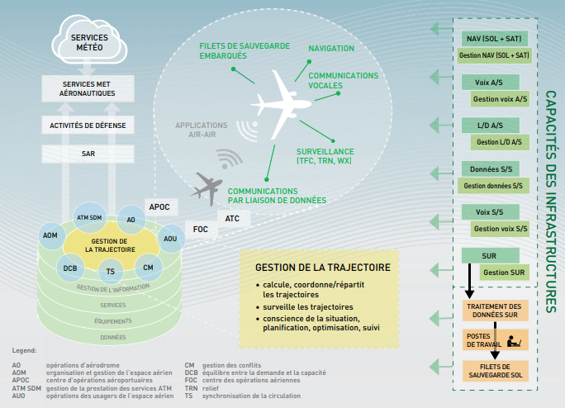

Figure I.5 : Architecture logique de l’ATM.

Cette figure est conçue de façon simple afin d’illustrer :
• les implications de fonctions particulières pour les différents éléments du concept.
• les exigences de performance qui leur sont liées.
• les éléments qui sont influencés par les modules ASBU et/ou les feuilles de route technologiques du GANP.
Elle montre que l’infrastructure technique est liée aux éléments du concept global et à l’exécution de l’ATM. Cette infrastructure appuie les opérations actuelles et le changement fondamental de l’ATM exprimé dans le concept global — opérations basées sur trajectoire appuyées par la gestion des trajectoires. Ces technologies de base sont mises en œuvre dans les équipements de bord comme au sol.
L’infrastructure peut apporter une clarté accrue sur les exigences fonctionnelles intégrées dans les modules ASBU et elle devrait être décrite en détail pour chaque module, de manière à délimiter clairement les divers éléments fonctionnels qui subissent l’influence de chaque module. Elle devrait également être décrite en détail par les acteurs du système ATM, de manière à identifier les responsabilités respectives ainsi que les conséquences potentielles sur leur plan respectif de modernisation. La tâche devrait être réalisée durant les trois prochaines années.
L’évolution de l’architecture logique de l’ATM jouera un rôle important dans :
- L’évaluation des travaux sur les modules.
- La compréhension et le maintien des questions d’interdépendance et d’interopérabilité.
- L’apport de conscientisation de la situation.
- Les communications.

Chapitre II –
Mise à niveau par blocs du système de l’aviation (ASBU).

- Introduction :
Le GANP de l’OACI établit un horizon de planification mondiale glissant sur quinze ans. Le cadre qui en résulte vise principalement à garantir que le système d'aviation sera maintenu et amélioré, que les programmes d'amélioration de la gestion du trafic aérien (ATM) seront efficacement harmonisés et que les obstacles à l'efficacité future de l'aviation et aux gains environnementaux pourront être éliminés à un coût raisonnable. En ce sens, l'adoption de la méthodologie ASBU clarifiera considérablement la façon dont l'ANSP et les utilisateurs de l'espace aérien devraient planifier le futur équipement.
Le GANP comprend le cadre ASBU (Aviation System Block Upgrade), ses modules et ses feuilles de route technologiques associées couvrant, entre autres, les communications, la surveillance, la navigation, la gestion de l'information et l'avionique.
Les ASBU sont conçues pour être utilisées par les régions, les sous-régions et les États lorsqu'elles souhaitent adopter les blocs ou modules individuels pertinents pour aider à réaliser l'harmonisation et l'interopérabilité par leur application cohérente à travers les régions et le monde.
Bien que le GANP ait une perspective mondiale, il n'est pas prévu que tous les modules de blocs doivent être appliqués dans chaque État et région. De nombreux modules de mise à niveau par blocs contenus dans le GANP sont des packages spécialisés qui ne doivent être appliqués que lorsque les besoins opérationnels spécifiques existent ou lorsque les avantages correspondants peuvent être projetés de manière réaliste.
Les ASBU sont évolutives et reposent sur une séquence d’améliorations bien comprise, gérable et rentable qui suit le rythme des besoins des ANSP et des opérateurs. Ces améliorations aboutissent à un système qui répond aux exigences de sécurité, de capacité, d'efficacité, de prévisibilité, de sécurité, d'efficacité et de gérance environnementale.
Les modules ASBU contenus dans Le bloc 0 et le bloc 1 sont élaborés pour aider le lecteur à acquérir une claire compréhension de la nécessité de mettre à niveau les systèmes existants une manière opportune. En raison de la date de disponibilités, 2023 et 2028 respectivement, les modules ASBU contenus dans les blocs 2 et 3 ne sont pas discutés au-delà de l'introduction du concept de thread de module à travers Des blocs.
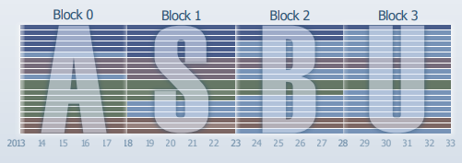

- Le contexte de l'ASBU :
Les systèmes d'aviation civile et les infrastructures de support passent d'un contrôle au sol du trafic aérien CNS (ATC) vers un satellite Système CNS / ATM. L’OACI est l'auteur du Plan mondial coordonné, publié en 1998, pour guider la mise à niveau des technologies des systèmes au sol par la mise en œuvre de CNS / ATM améliorations du système. Ce plan a été révisé dans le premier Global Air Plan de navigation (GANP) pour CNS / ATM Systèmes (Doc 9750).
Le GANP a donné l'impulsion à un certain nombre d'États membres et de régions de l'OACI pour lancer des programmes de mise en œuvre afin d'améliorer les opérations grâce à l'utilisation de technologies améliorées. Étant donné que la mise en œuvre de technologies interopérables était nécessaire, elle n'était pas réalisable sans un concept opérationnel complet d'un système mondial intégré de navigation aérienne.
La Commission de navigation aérienne (ANC) de l'OACI a créé le Panel de concept opérationnel ATM (ATMCP) pour élaborer un concept opérationnel ATM mondial (Doc 9854) qui a été approuvé par la 11e Conférence de navigation aérienne en 2003.
Le concept a été approuvé par le Secrétaire général et publié en première édition (Doc 9854/ AN/458) en 2005. Afin de guider la communauté aéronautique dans la transition d'un environnement d'exploitation ATC vers un environnement ATM intégré et collaboratif basé sur les performances, le GANP a été élaboré, intégrant les concepts opérationnels mondiaux et les objectifs stratégiques de l'OACI. Il y a eu plusieurs révisions du GANP, la dernière édition étant : Plan mondial de navigation aérienne 2013-2028 (Doc OACI 9750-AN / 963, quatrième édition - 2013). Cette édition présente à tous les États un outil de planification complet pour mettre à niveau leurs systèmes existants afin de prendre en charge la navigation aérienne mondiale harmonisée.
Le GANP présente le cadre ASBU et identifie la prochaine génération de technologies terrestres et aéronautiques nécessaires pour obtenir les améliorations de performances souhaitées des modules ASBU. Le cadre ASBU est destiné à fournir des orientations aux États, aux prestataires de services et aux opérateurs dans la prise de planifier et mettre en œuvre les améliorations de leur système d'aviation.

Figure II.1 évolution du système ATC
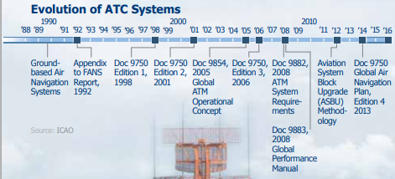

- Les ASBUs :
Le cadre ASBU est un engagement de collaboration mondiale entre toutes les parties prenantes de l’industrie du monde entier afin d’améliorer les performances du système ATM. Les mises à niveau par blocs sont le produit d'une collaboration inclusive et prolongée entre l'OACI, les ANSP, les États membres et les parties prenantes de l'industrie du monde entier.
Un bloc est composé de modules. Chaque module représente une amélioration spécifique et bien délimitée. Un module peut être un regroupement de plusieurs éléments, qui rendent le module complet et plus cohérent pouvant contenir:
- Composants de communications, navigation, surveillance dans les avions.
- Système de communication.
- Composante sol de l'automatisation ATC.
- ou outil d'aide à la décision pour les contrôleurs.

Chaque module est évalué pour sa préparation. Si aucun composant n'est trouvé prêt, il se déplace vers un futur bloc pour la mise en œuvre. Les modules qui ne sont pas spécifiquement prêts à la sortie d'un bloc sont notés comme « dates de disponibilité ».
Chaque mise à niveau par blocs a été organisée en un ensemble de modules uniques qui sont liés à l'un des quatre domaines d'amélioration des performances de l'aviation (PIA).
Les ASBU permettent aux prestataires de services de navigation aérienne de définir leur stratégie indépendante de mise en œuvre et d'investissement en sélectionnant et en mettant en œuvre uniquement les modules adaptés à leurs besoins opérationnels individuels.
La base du concept est liée à quatre domaines particuliers et inter reliés d’amélioration des performances de l’aviation, à savoir :
a) les opérations aéroportuaires.
b) les systèmes et les données interopérables à l’échelle mondiale.
c) la capacité optimale et les vols flexibles.
d) les trajectoires de vol efficaces.

Les modules ASBU correspondants ont été organisés en une série de quatre blocs (blocs 0, 1, 2 et 3) = (B0 = 2013-2018, B1 = 2019 – 2024, B2 = 2025 – 2030, B3 = 2031 et au-delà). Le bloc 0 comprend des modules qui sont caractérisés par des technologies et des capacités déjà établies et mises en œuvre dans de nombreuses régions du monde d’aujourd’hui. Il présente donc un jalon de disponibilité à court terme, ou une capacité opérationnelle initiale (IOC), fixée à 2013, fondé sur les besoins opérationnels régionaux et nationaux. Les blocs 1 à 3 sont caractérisés à la fois par des solutions existantes et par des solutions prévues pour les domaines de performance ; les jalons de disponibilité Correspondants sont les années 2019, 2025 et 2031 respectivement.
Les IOCs des Modules de mise à niveau par blocs ne sont pas des délais de bloc. Les ANSP et les opérateurs individuels peuvent mettre en œuvre des modules de mise à niveau par blocs à tout moment après leur mise à disposition, tant que l'organisation les considère comme une exigence opérationnelle.

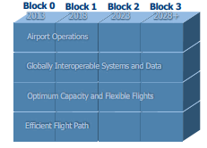

Figure II.2 domaine d'amélioration des performances

3.1. ASBU Bloc 0 :
Le bloc 0 servira de catalyseur et de fondement aux futurs systèmes d'aviation envisagés. Visant à Améliorer du flux de trafic grâce au comptage des pistes.
Le bloc 0 est composé de modules contenant des technologies et des capacités qui ont déjà été développées et peuvent être mises en œuvre à partir de 2013. Sur la base du cadre de jalon établi dans le cadre de la stratégie globale de mise à niveau des blocs. Les États membres de l'OACI sont encouragés à mettre en œuvre les modules du bloc 0 applicables à leurs besoins opérationnels spécifiques.
Les risques du bloc 0 sont minimaux, car la liste de contrôle de préparation globale est terminée et les modules sont bien compris et pris en charge.

3.1.1. Les dix-huit modules du bloc 0 :
Le bloc 0 se compose de dix-huit modules, Classés en fonction des domaines d’améliorations des performances de l’aviation. Ils sont prêts à être mis en œuvre aujourd'hui, car les normes sont prêtes, l'infrastructure est disponible, L'avionique (Ground Automation) est prête et les procédures et approbations opérationnelles sont en place.

Tableau II.1. Les dix-huit modules du bloc 0
Opérations aéroportuaires | - Procédures d'approche optimisées, y compris le guidage vertical  - Augmentation du débit de la piste grâce à une séparation optimisée de la turbulence de sillage  - Sécurité et efficacité des opérations de surface (A-SMGCS niveau 1-2)  - Amélioration des opérations aéroportuaires grâce à Airport-CDM  - Améliorez le flux de trafic grâce au séquençage (AMAN / DMAN)
Systèmes et données interopérables à l'échelle mondiale | - Interopérabilité, efficacité et capacité accrues grâce à l'intégration sol-sol  - Amélioration des services grâce à la gestion numérique de l'information aéronautique  - Information météorologique appuyant l'amélioration de l'efficacité et de la sécurité opérationnelles
Capacité optimale et vols flexibles | - Opérations améliorées grâce à des trajectoires en route améliorées  - Amélioration des performances de flux grâce à la planification basée sur une vue à l'échelle du réseau  - Capacité initiale de surveillance au sol  - Connaissance de la situation du trafic aérien (ATSA)  - Accès amélioré aux niveaux de vol optimaux grâce aux procédures de montée / descente à l'aide de l'ADS-B  - Amélioration des systèmes anticollision embarqués (ACAS)  - Efficacité accrue des filets de sécurité au sol
Trajectoire de vol efficace | - Flexibilité et efficacité améliorées dans les profils de descente à l'aide d'opérations de descente continue (CDO)  - Amélioration de la sécurité et de l'efficacité grâce à l'application initiale de la liaison de données en route  - Profils de départ de flexibilité et d'efficacité améliorés - Opérations de montée continue (CCO)

3.2. ASBU Bloc 1 :
Le bloc 1 servira de catalyseur et de fondement aux futurs systèmes d'aviation envisagés. Visant à améliorer la gestion des approches et des départs grâce à l'intégration.
Les considérations budgétaires sont plus importantes pour le bloc 1 car ces modules impliquent une insertion de technologie dans le sol / air ou les deux.
Le bloc 1 dépend fortement du passage aux communications réseau pour l'aviation. Il y a des problèmes régionaux de synchronisation de l'équipement et des capacités pour réaliser une grande partie du bloc 1. Ceci est essentiel à la mise en œuvre réussie des futurs blocs.
3.2.1. Les dix-sept modules du bloc 1 :
Le bloc 1 se compose de dix-sept modules, Classés en fonction des domaines d’améliorations des performances de l’aviation, dont quinze modules qui se poursuivent dans le fil du bloc 0. L'OACI a défini ces modules comme essentiels car ils apportent une contribution substantielle à l'interopérabilité mondiale, à la sécurité ou à la régularité des vols. Ces modules sont également considérés comme une étape préalable vers les objectifs de performance du système aéronautique du GANP.
Trois nouveaux modules sont introduits dans le bloc 1 et trois modules du bloc 0 qui peuvent être complètement implémentés dans le délai du bloc 0 ne sont pas mis à niveau dans le bloc 1 et ne sont donc pas poursuivis en tant que thread.

Tableau II.2. Les dix-sept modules du bloc 1
Opérations aéroportuaires | - Accessibilité aéroportuaire optimisée.  - Augmentation du débit de la piste grâce à une séparation optimisée de la turbulence de sillage.  - Sécurité et efficacité accrues des opérations de surface - Surf, Surf-1A et Enhanced Vision Systems (EVS).  - Opérations aéroportuaires optimisées grâce à la gestion totale de l'aéroport A-CDM.  - Contrôle d'aérodrome télécommandé.  - Amélioration des opérations aéroportuaires grâce à la gestion des départs, des surfaces et des arrivées.
Systèmes et données interopérables à l'échelle mondiale | - Interopérabilité, efficacité et capacité accrues grâce à l'application FF-ICE / 1 avant le départ.  - Amélioration du service grâce à l'intégration de toutes les informations ATM numériques.  - Amélioration des performances grâce à l'application de SWIM.  - Décisions opérationnelles améliorées grâce à des informations météorologiques intégrées (planification et service à court terme).
Capacité optimale et vols flexibles | - Capacité et efficacité accrues grâce à la gestion des intervalles.  - Opérations améliorées grâce au routage ATS optimisé.  - Amélioration des performances de flux grâce à la planification de l'exploitation du réseau.  - Filets de sécurité au sol en approche.
Trajectoire de vol efficace | - Flexibilité et efficacité améliorées dans les profils de descente (CDO) à l'aide de VNAV  - Intégration initiale des aéronefs télé pilotés (RPA) dans l'espace aérien non intégré  - Amélioration de la synchronisation du trafic et du fonctionnement initial basé sur la trajectoire
3.3. ASBU bloc 2 & 3 :
En raison de la date de disponibilités, 2023 et 2028 respectivement, les modules ASBU contenus dans les blocs 2 et 3 ne sont pas discutés au-delà de l'introduction du concept de thread de module à travers Des blocs.
Les modules comprenant le bloc 2 devraient être disponibles en 2023 et répondre à l'un des critères suivants :
a) Représente une progression naturelle du module précédent dans le bloc 1.
b) Prise en charge des exigences de l'environnement d'exploitation en 2023.
Les modules comprenant le bloc 3 devraient être disponibles pour une mise en œuvre en 2028 et répondre à au moins l'un des critères suivants :
a) Représente une progression naturelle du module précédent dans le bloc 2.
b) Ils prendront en charge les exigences de l'environnement d'exploitation en 2028.
c) Représenter un état final comme envisagé dans le concept opérationnel ATM mondial.
Les modules ASBU contenus dans le bloc 2 et le bloc 3 doivent :
- Être économiquement faisable.
- Dans certains espaces aériens, soutenir l'environnement d'exploitation en 2023 et 2028 respectivement.
- Le bloc 3 doit représenter un état final tel que prévu dans le concept opérationnel ATM mondial de l'OACI.

Figure II-3 Méthodologie de mise à niveau des blocs du système d'aviation
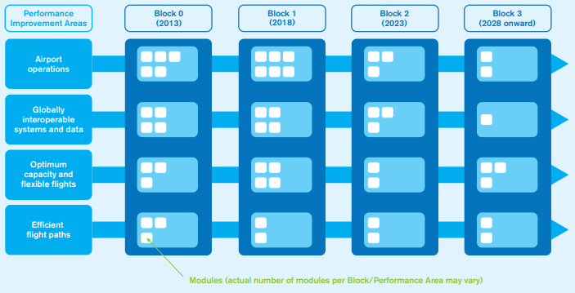

  - Chemin minimal ASBU vers l'interopérabilité globale, la catégorisation et la priorisation des modules :
Pour promouvoir la rationalisation et la hiérarchisation des modules ASBU, un ensemble de catégories est proposé (une proposition actuelle de l'OACI) pour examen par les États au sein des PIRG respectifs (ANConf / 12-WP / 25-Appendice A).
Certains modules doivent être mis en œuvre à l'échelle mondiale et sont donc désignés comme faisant partie intégrante du chemin minimum vers l'interopérabilité mondiale. Le déploiement de ces modules dans les plus brefs délais disponibles se traduira par des avantages maximaux pour le système d'aviation et la mise en œuvre de ces modules devrait avoir lieu dans les mêmes délais approximatifs. Il est également prévu que les modules autres que ceux jugés essentiels au niveau mondial puissent être classés différemment entre les régions.
Les catégories proposées sont :
A. Essentiel (E) : Ce sont les Modules ASBU qui fournissent contribution substantielle à interopérabilité, sécurité ou régularité du vol, et dans de nombreux cas une étape préalable vers le système aéronautique du GANP objectifs de performance.
B. Souhaitable (D) : Ce sont les modules ASBU dont la mise en œuvre est recommandée presque partout en raison de leur forte activité et / ou cas de sécurité.
C. Spécifique (S) : Ce sont les ASBU modules recommandés pour la mise en œuvre pour répondre une opération particulière environnement ou atténuer risques identifiés.
D. Facultatif (O) : Ce sont les modules ASBU qui répondent à des exigences opérationnelles particulières et fournissent des avantages supplémentaires qui ne sont peut-être pas communs partout.

Une approche prioritaire à l'échelle mondiale permettra la possibilité d'une meilleure coordination aux niveaux de l'État, de la région et local. Il est suggéré que les prestataires de services de navigation aérienne effectuent une analyse des lacunes de leurs capacités actuelles avec les modules présentés dans le bloc 0. La mise en œuvre des modules du bloc 0 est une première étape vers l'élaboration d'un système harmonisé à l'échelle mondiale le plus tôt possible et améliore la mise en œuvre des modules essentiels contenus dans le bloc 1.
Le test et le développement du module du bloc 0 sont terminés et tous les modules sont actuellement disponibles pour la mise en œuvre. Chacun des modules du bloc 0 possède l'état de préparation aux normes, la disponibilité des procédures / systèmes avioniques / sol et les approbations opérationnelles. Cependant, tous les ANSP n'auront pas besoin de mettre en œuvre tous les modules.
Chaque ANSP doit effectuer une analyse des besoins et des dépendances (NDA) pour décider quels modules sont candidats pour atteindre leurs objectifs organisationnels.
Afin d'atteindre l'objectif mondial d'interopérabilité et d'harmonisation, les ANSP sont encouragés à tenir compte non seulement de leurs besoins opérationnels individuels, mais également de leurs plans régionaux tels que détaillés dans leur PIRG. L'OACI a proposé une méthodologie de trajectoire minimale pour les modules du bloc 1. Cette méthodologie classe les modules du bloc 1 en catégories de priorité.
L'OACI considère que 7 modules du bloc 1 sont essentiels pour les fournisseurs de services de navigation aérienne à adopter et à mettre en œuvre afin de parvenir à un système mondial interopérable. Les modules essentiels du bloc 1 peuvent avoir des prédécesseurs de threads dans le bloc 0, rendant ainsi la mise en œuvre des modules prédécesseurs du bloc 0 essentielle car les fournisseurs de services de navigation aérienne construisent une fondation qui deviendra une partie intégrante du système mondial de transport aérien. Par exemple, des procédures d'approche optimisées, y compris le guidage vertical dans le bloc 0, sont nécessaires pour une accessibilité aéroportuaire optimisée dans le bloc 1.
La rationalisation des modules du bloc en catégories ou en priorité aidera toutes les parties prenantes à comprendre comment les modules ASBU sont liés au système mondial.

- Technologies air / sol pour les modules de mise à niveau 0 et 1 :
Afin de favoriser la mise en œuvre de modules du bloc 1 à fournir opérations sans faille, le système CNS / ATM s'appuiera sur technologies numériques, y compris par satellite CNS avec automatisation améliorée et gestion de l'information systèmes. Ces améliorations permettront aux avions équipés d'une avionique CNS compatible de respecter en toute sécurité leurs heures de départ et d'arrivée prévues, tout en respectant leurs trajectoires de vol optimales de porte à porte avec un minimum de perturbations.
Cela nécessiterait de la voix et des données communications, navigation de surface (RNAV) et navigation requise capacités de performance (RNP) pour PBN, ADS-B sauvegardé avec radars de surveillance secondaire pour surveillance et suivi des aéronefs. Les mises à niveau de l'infrastructure au sol correspondantes devront fournir une communication par liaison de données, un système d'augmentation par satellite (SBAS) pour une navigation précise en route, un système d'augmentation au sol (GBAS) pour des approches précises dans toutes les conditions météorologiques et SWIM pour l'échange d'informations entre les systèmes au sol.

Le Plan OACI mondial de capacité et d'efficacité de la navigation aérienne classe le CNS, la gestion de l'information (IM) et les technologies avioniques en cinq classes, comme suit :
- La communication : liaison de données air / sol communication via VHF Digital Lien (VDL).
Dans le délai du bloc 0, l'aviation s'appuiera principalement sur les systèmes de communication existants tels que la très haute fréquence (VHF), le système d'adressage et de communication des communications des aéronefs (ACARS). Le VHF ACARS passera à la liaison numérique VHF (VDL) - Mode 2 offrant une bande passante plus élevée, car les canaux VHF sont devenus limités dans plusieurs régions du monde.
Dans le délai du bloc 1, VHF AC ARS sera progressivement abandonné pour laisser la place au VDL-Mode 2, qui a été défini et normalisé par l'OACI pour fournir plus de capacité et une vitesse plus rapide (31,5 kbps). Un autre système de liaison de données qui a également été défini et normalisé par l'OACI est le VDL - Mode 4, qui peut également fournir des fonctions de surveillance.
- La navigation : PBN, SBAS, GBAS.
- Navigation basée sur les performances PBN.
Le système mondial de navigation par satellite (GNSS) est la technologie de base qui a conduit au développement de la PBN. Dans le cadre du bloc 0, la mise en œuvre du concept PBN fera des opérations RNAV la norme. Les systèmes d'équipement de mesure de distance (DME) existants sont les aides à la navigation conventionnelles les plus appropriées pour prendre en charge les opérations RNAV car ils sont utilisés dans l'avionique multi capteurs. Le GANP de l'OACI a pour objectif une future capacité de navigation mondiale harmonisée basée sur RNAV et PBN, soutenue principalement par GNSS pendant la période du bloc 1.
- Système d'augmentation par satellite SBAS.
- Système d'augmentation au sol GBAS.

- Surveillance : dépendant automatique surveillance-diffusion (ADS-B).
Les radars de surveillance secondaire sont utilisés dans le monde entier pour suivre les avions et fournir une coopérative indépendante surveillance. Dans le bloc 0 fois période, ils continuent d’être des moyens de surveillance en avion sont équipés de l'ADS-B. Dans le délai du bloc 1, ADS-B deviendra le principal mode de surveillance soutenue par secondaire radars de surveillance. ADS-B fusionné et les données radar pourront fournir des mises à jour de la position de l'avion informations chaque seconde.
- Gestion de l’information : informations à l'échelle du système gestion (SWIM).
Dans le bloc 0, SWIM commencera à se développer aux USA et en Europe SWIM fournira opérationnel services pris en charge par le service Pionnier de l'architecture orientée (SOA) implémentations. Dans le bloc 1 période, NOTAM numérique et les informations météorologiques seront largement mis en œuvre sur le SWIM réseau. Le déploiement SWIM est devrait fournir à tous les participants au sol et avion avec accès à un large éventail d'informations et services opérationnels.
- Avionique : Prise en charge des systèmes embarqués communication numérique, PBN et surveillance aérienne.
Dans le bloc 0, l'équipement requis pour la communication de données est la mise en place d'un numérique VHF radio. Le vol aéroporté Les systèmes de gestion (FMS) sont en cours de mise à niveau pour prendre en charge PBN applications utilisant plusieurs capteurs (DME, GNSS) navigation pour le vol Itinéraires RNAV. Dans le bloc 1, le l'avionique requise prendra en charge le numérique communication via liaison de données, et l'avion avec des capacités RNP-X pourra utiliser la certification RNP-X approches proches des minima CAT I.

- Planification stratégique de la mise en œuvre des modules ASBU :
Chaque ANSP devrait élaborer un plan stratégique pour faire évoluer les capacités du système de transport aérien de son organisation afin d'atteindre l'objectif d'harmonisation et d'interopérabilité mondiales. Les ASBU offrent 18 modules dans le bloc 0 et 17 modules dans le bloc 1. Les modules du bloc 0 jettent les bases d'une progression vers l'harmonisation et l'interopérabilité mondiales.
5.1. Étapes d'élaboration du plan stratégique :
Les étapes suivantes doivent être envisagées afin d'élaborer un plan stratégique de sélection, de financement et de mise en œuvre des modules du bloc 0 et du bloc 1 sur une période de temps spécifique.
A). Sélectionner les modules candidats du bloc 0 pour répondre aux objectifs organisationnels (par exemple, augmenter la capacité, réduire les coûts d'exploitation, etc.)
B). Effectuer une analyse des besoins et des dépendances pour déterminer l'ensemble complet des besoins, y compris la technologie, l'équipement, les procédures et la formation associés aux modules sélectionnés.
C). Identifier les écarts entre les exigences de capacités du module Block 0 et les capacités existantes.
D). Développer une analyse de rentabilisation basée sur une analyse coûts / avantages pour combler les lacunes afin de rendre le courant système compatible avec les modules Block 0.
E). Élaborer un plan de mise en œuvre des modules du bloc 0 en tenant compte des sources de financement avec un calendrier.
F). Sélectionnez les modules du bloc 1 (au moins l'essentiel) pour progresser vers l'harmonisation mondiale.
G). Effectuer une analyse des besoins et des dépendances pour établir les besoins des modules du bloc 1.
H). Effectuez une analyse d'impact pour hiérarchiser la mise en œuvre des capacités du module Block 1.
I). Développer une analyse de rentabilisation basée sur une analyse coûts / avantages pour la mise en œuvre sélectionnée des modules du bloc 1.
J). Compléter le plan stratégique établissant un calendrier pour la mise en œuvre des modules du bloc 1 en fonction du financement disponible.

5.2. Analyse des besoins et des dépendances (NDA) :
Le NDA aide les fournisseurs de services de navigation aérienne à déterminer lesquels des modules ASBU conviennent à leur organisation respective. Tous les ANSP n'auront pas besoin de mettre en œuvre tous les modules. Le NDA aide l'ANSP à déterminer l'ensemble complet des besoins - normes, technologie, équipement, procédures, formation, etc. - associés à chaque module.
Le NDA aide en outre les ANSP à déterminer les dépendances des modules sur les autres modules. Parfois, un ANSP peut ne pas être en mesure d'implémenter un certain module à moins que d'autres modules ne soient déjà endroit. Par exemple, certains modules du bloc 1 nécessitent la mise en œuvre des modules du bloc 0 comme condition préalable. Cet examen minutieux des modules établit un inventaire détaillé des besoins de mise en œuvre des modules.

5.2.1 La NDA accomplit les tâches suivantes :
La NDA accomplit les tâches suivantes :
- Identifie les modules ASBU candidats qui correspondent aux objectifs stratégiques du fournisseur de services pour une croissance et une harmonisation future.
- Identifie les besoins spécifiques définis dans ces modules candidats.
- Définit les dépendances avec d'autres modules ASBU.
- Évalue ce que le système du fournisseur individuel a actuellement qui répond aux besoins des modules candidats.
- Souligne les écarts qui existent entre les capacités actuelles et les besoins du module ASBU.
- Analyse les impacts des différents moyens et délais de combler ces lacunes pour répondre à la vision de l'OACI en matière d'interopérabilité mondiale.
- Étudie le lien entre les modules et les coûts potentiels impliqués en choisissant de ne pas implémenter un module dans les premiers blocs, puis en décidant d'implémenter un module dans le même thread dans un bloc ultérieur.
- Détermine les pénalités probables pour retarder les capacités essentielles au-delà de la période de blocage recommandée.
- Établit les exigences pour les modules nouveaux / mis à niveau et pour planifier la transition des modules du bloc 0 aux modules du bloc 1.
- Évalue la capacité actuelle du système d'aviation existant du fournisseur de services et identifie les lacunes et les lacunes.
- Identifie les domaines dans lesquels les capacités du fournisseur de services sont exécutées à un niveau inférieur au niveau de performance ASBU souhaité, ou pas du tout.
- Examine les sources d'information telles que les leçons apprises, les études et les documents sous-traités par le gouvernement qui pourraient valider les lacunes et les lacunes afin de prendre les décisions appropriées pour surmonter les limites.

5.3. Analyses des lacunes et des impacts :
Étant donné que chaque organisation aura probablement déjà répondu à certains des besoins des modules du bloc 0, il est important de déterminer quelles capacités existent et n'ont pas besoin d'être prises en compte à l'aide d'une analyse des lacunes. La différence entre ce qui existe et l'ensemble des besoins est l'écart qui reste à combler.
Il existe de nombreuses méthodes possibles pour combler les lacunes afin d'atteindre les objectifs de l'organisation. Une analyse d'impact peut montrer les effets différentiels de ces méthodes possibles. Par exemple, des pistes supplémentaires peuvent être une alternative aux nouvelles procédures qui permettent des arrivées et des départs plus rapprochés.
Différence entre le degré auquel un fournisseur de services doit mettre à niveau ses capacités et la capacité du fournisseur de services à développer et déployer les mises à niveau de module nécessaires avec le délai souhaité sont prises en compte dans une analyse d'impact. Les impacts de la mise en œuvre des différents modules, des infrastructures (aériennes et terrestres), des procédures et des formations contenues dans les modules candidats sont définis qualitativement en fonction du montant de leur contribution pour atteindre l'objectif de performance souhaité. Les quatre niveaux d'impact sont :
1. Aucun impact : Il n'y a aucune contribution à la réalisation des améliorations souhaitées au cours de la période prévue. Cela ne signifie pas nécessairement qu'il n'y a pas d'utilité, mais peut signifier que la capacité actuelle du fournisseur de services fonctionne si mal que les mises à niveau évolutives peuvent ne pas être rentables pour le moment.
2. Impact limité : il y a une amélioration limitée pour atteindre les objectifs souhaités dans la période sélectionnée.
3. Impact élevé : offre une amélioration satisfaisante pour atteindre les objectifs souhaités dans le délai prévu.
4. Impact redondant : Fournit une amélioration des compétences au-delà de ce qui est nécessaire pour la période de temps prévue, ou les niveaux d'amélioration peuvent être atteints par d'autres moyens.

- Processus d'élaboration de l'analyse de rentabilisation :
Bien que la sélection appropriée des modules de chemin minimum requis soit nécessaire, elle n'est pas suffisante sans une justification basée sur l'analyse coûts / avantages (CBA) pour soutenir le développement d'une analyse de rentabilisation.
Le processus de développement de l'analyse de rentabilisation évalue les modules ASBU alternatifs, sélectionnés via l'analyse des besoins et des dépendances (NDA), en estimant les coûts et les avantages de chacun tout au long de la durée de vie estimée de l'investissement et identifie les priorités de mise en œuvre.
L'analyse de rentabilisation des modules alternatifs ASBU est unique, car elle implique d'évaluer les implications en termes de coûts et d'avantages dans une perspective multipartite et les implications des modules ASBU alternatifs sur le futur système aéronautique et ses participants. Il ne s'agit pas d'une seule analyse de rentabilisation, mais plutôt de plusieurs analyses de rentabilisation, une pour chaque intervenant important. Différentes parties prenantes ont des critères de décision d'investissement très différents, lorsqu'on leur présente un ensemble de résultats d'analyse de rentabilisation, les intervenants interprètent ces résultats en fonction de leurs propres besoins. Ce qui semble être un excellent investissement commercial pour un ANSP peut être rejeté comme une mauvaise analyse de rentabilisation par un opérateur commercial. Un cadre d'analyse de rentabilisation est nécessaire pour soutenir une évaluation conjointe des investissements.

Les principaux intervenants comprennent :
- les fournisseurs de services de navigation aérienne.
- les compagnies aériennes commerciales.
- Aéroports - Aviation générale - Opérations militaires – Société.

Les principales mesures de rendement comprennent :
- le temps de vol ou le retard économisé.
- l'augmentation du nombre de vols.
- la réduction du carburant et des émissions.
- la diminution des coûts de maintenance.
- la prévisibilité : la réduction des déroutements / annulations.

- Élaboration d'un plan de mise en œuvre stratégique :
Chaque fournisseur de services devra élaborer un plan de mise en œuvre stratégique pour le développement et la mise en œuvre des modules ASBU sur la base d'une stratégie d'investissement qui considère l'évaluation de l'impact sur les priorités, les capacités et le financement disponible dans le délai souhaité. L'analyse d'impact est un apport important à l'analyse coûts-avantages et au développement de l'analyse de rentabilisation qui justifie le plan de mise en œuvre stratégique.
Parce que la mise en œuvre des modules ASBU nécessite des investissements, non seulement de la part de l'ANSP, mais aussi de ceux qui opèrent dans son espace aérien, les meilleures pratiques appellent à une collaboration entre l'ANSP, les aéroports et les exploitants d'aéronefs pour fixer un calendrier pour chaque module de blocs, la mise en œuvre. Il doit y avoir une analyse de rentabilité positive pour l'ANSP et les opérateurs pour chaque module.

Chapitre III :

Cadre de Performance.

PARTIE I : Approche basée sur les performances(PBA)

- Introduction :
Parvenir à un système ATM mondial plus efficace, interopérable pour tous les usagers durant toutes les phases de vol et qui permet de satisfaire les niveaux de sécurité convenus, offrir des opérations économiques optimales, Être respectueux de l'environnement et Répondre aux exigences de la sécurité nationale, tel est l’objectif de l’OACI.
Afin de répondre à cet objectif, l’OACI invite les états à adopter une approche basée sur la performance (PBA) lors de la planification et la mise en œuvre de leurs systèmes de navigation aérienne.

- Approche basée sur la performance :
L'approche basée sur les performances est un moyen d'organiser le processus de gestion des performances. De nombreuses variantes de ce processus sont utilisées aujourd'hui.
Pour soutenir cette approche, l’OACI a développé le Manuel sur les performances globales du système de navigation aérienne (Doc 9883).

  - Principe :
L'approche basée sur les performances est basée sur les trois principes suivants :
- Forte concentration sur les résultats souhaités / requis. Au lieu de prescrire des solutions, les performances souhaitées / requises sont spécifiées. L'attention de la direction est déplacée d'une vision centrée sur les ressources et les solutions « comment allons-nous le faire ? » Vers une focalisation principale sur les résultats de performance souhaités / requis « quel résultat nous attendons-nous ?».
- Prise de décision éclairée, motivée par les résultats souhaités / requis, Cela signifie travailler à l'envers du « quoi » - l'objectif principal - aux décisions sur le « comment ». Ce principe exige que ceux qui prennent les décisions (décideurs) acquièrent une bonne compréhension des mécanismes.
- Confiance dans les faits et les données pour la prise de décision. Lorsque des faits et des données sont utilisés, ils doivent être pertinents et refléter la réalité. Cela nécessite l'adoption d'une culture de mesure du rendement.

  - Les conditions requises :
Lorsqu'une organisation, un État ou une région décide d'adopter l'approche basée sur les performances dans un domaine particulier, elle doit reconnaître qu'un certain nombre d'éléments sont essentiels à la réussite de l'application de l'approche. Ces éléments sont :
- Engagement (au sommet).
- Accord sur les objectifs (résultats souhaités).
- Responsabilités (qui est comptable/responsable).
- Ressources humaines et savoir-faire (Culture & compétences).
- Collecte, traitement, stockage et diffusion de données.
- Collaboration et coordination (avec d’autres partenaires).
- Implication des coûts (quels sont les coûts ?).

  - Terminologie :

- Attente ou Domaine de performance clé :
Onze (11) attentes sont définies par l’OACI :
Accès/Equité, Capacité, Coût-efficacité/Rentabilité, Efficacité, Environnement, Flexibilité, Interopérabilité mondiale, Participation à la communauté ATM, Prévisibilité, Sécurité et sûreté
- Domaine d’intervention :
Les domaines d’intervention peuvent être définis comme les domaines dans lesquels la performance peut être prise en compte dans n’importe quel KPA. À titre d’exemple, dans le KPA relatif à la sécurité, l’accent peut être placé dans des domaines tels que les accidents et les incursions sur les pistes. Pour la capacité, il peut être placé sur l’espace aérien en route ou l’espace aérien terminal. (Voir Annexe 2).
- Objectif de performance :
Chaque attente doit être réalisée à travers un ensemble d’objectifs de performance spécifiques, mesurables, atteignables, pertinents et opportuns (SMART).
Les objectifs de performance sont définis qualitativement – une tendance souhaitée sur la base de la performance actuelle. En d’autres termes, il s’agit d’une déclaration de résultats, de haut niveau, qui répond aux attentes de la communauté ATM.
Exemple : Dans l’approche ASBU, c’est le module lui-même qui devient l’objectif de performance – ASBU B0-RSEQ : améliorer le trafic par le séquençage des pistes.
- Cibles de performance :
Un ensemble de valeurs numériques d’indicateurs de performance liés, représentant les niveaux minimaux de performance auxquels un objectif est considéré « atteint ». Exemple : Dix pour cent d’augmentation de la capacité de l’espace aérien terminal.
- Indicateur de performance :
Des indicateurs sont définis quand il faut documenter les niveaux de performance actuels et la progression vers la réalisation d’un objectif. C’est une mesure d’atteinte progressive d’un objectif de performance. Ces indicateurs sont utilisés aux fins du suivi, de l’analyse comparative et de l’évaluation des performances.
Exemple : Augmentation de trois pour cent de la capacité de l’espace aérien terminal
- Mesure de performance :
Les mesures/métriques sont les mesures quantitatives de la performance d’un système – à travers des données.

- Les étapes de mise en œuvre d’une PBA :

- Etape 1 : Définir des indicateurs dans les domaines de performance pouvant être analysés et supervisés.
- 11 DOMAINES CLÉS DE PERFORMANCE (KPA) (Doc 9883).
• Indicateurs clés de performance (KPI).
- Hypothèses.

- Etape 2 : Définir des objectifs. Ces objectifs devraient être alignés sur les objectifs stratégiques et coordonnées au niveau mondial ou régional.
- Local :
• Scénario opérationnel.
- Régionale :
• Interopérabilité.
• Maximisez les avantages.
- Global :
• Objectifs stratégiques.
• Améliorer l'interopérabilité (chemin minimum).

- Etape 3 : Calcul des besoins, l'OACI encourage les États à calculer leurs besoins dans les onze KPA, en utilisant les indicateurs de performance clés communs (KPI) et en tenant compte des prévisions de trafic.
- Actuel et futur.
- Écart entre les performances réelles et les objectifs.
- L'analyse des données.
- Niveau local.
- Priorisation.

- Etape 4 : Identification de la solution optimale.
- Besoins identifiés.
- Évaluation de la performance.
- Business case : Coûts, avantages, incitations, financement et financement, ressources disponibles.
- Analyse de sécurité.
- La prise de décision.

- Etape 5 : Déploiement de la solution optimale.
- Assurer le déploiement.
- Rechercher un support externe.
- Surmonter des défis politiques de haut niveau.

- Etape 6 : Surveiller les résultats. Mesurer les résultats de performance.
• Aucune hypothèse.
• Double comptage.
• Niveau de mise en œuvre.

- Etape 7 : Analyse des lacunes, vérifié si les besoins ont été remplis.
- Si :
- Oui → Objectif atteint.
- Non → Action corrective.

Figure III.1.1 : Les étapes de mise en œuvre d’une PBA.
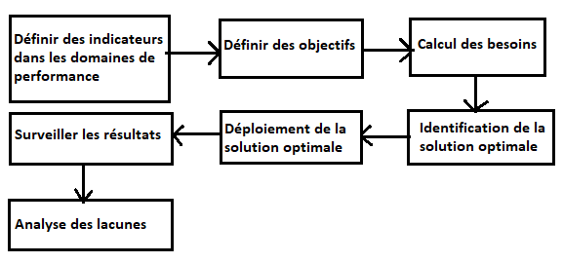

- Cadre de performance :
Un cadre de performance est essentiellement un ensemble de principes, conditions requises, terminologie, description de méthodes et outils. Il est utilisé par les membres de la communauté ATM pour collaborer et coopérer dans l’exécution de tâches/activités axées sur la performance.
Le cadre de performance national doit comprendre l’identification des objectifs de performance au plan national, en prenant en compte les attentes des usagers .Le contrôle de la performance se fera par le biais d’une stratégie de mesure établie. Cette stratégie doit fournir une série de mesures en termes d’indicateurs et de mesures de performance.

- Les niveaux de planification :
On y trouve trois niveaux :
- Niveau mondial (OACI) :
A ce niveau, les différences régionales qui sont des obstacles à l'interopérabilité mondiale doivent être résolues, la mission de l’OACI est de :
• Définir les indicateurs de performance de haut niveau.
• Développer des systèmes de performance (Communications, Navigation and Surveillance (RCP, PBN, RSP).

- Niveau régional :
A ce niveau, les membres de la communauté ATM s’engagent à faire évoluer le système ATM conformément à un plan de transition commun. Les environnements d'exploitation et les priorités peuvent être différents. Les objectifs de performance régionaux seront définis. Les groupes régionaux doivent :
• Définir les domaines et les objectifs du cadre de performance régional.
• Déterminer les lacunes et mettre en œuvre des projets d’amélioration pour atteindre les objectifs cibles.
- Niveau local :
Le rôle des états, des fournisseurs de services de navigation aérienne, des usagers de l'espace aérien, les fabricants d'équipements est de :
• Elaborer et mettre en œuvre un cadre national cohérent avec le cadre régional de performance fixé par les PIRG.
• Identifier les rôles et les responsabilités des acteurs nationaux impliqués.
• Recueillir des données nationales.
• Fournir des données et des résultats de performance.
• Superviser la performance du système national et prendre des mesures correctives en cas de besoin.

- Mise en route d’un projet de cadre de performance :
Les membres de la communauté ATM, qui envisagent de démarrer leur premier « projet de gestion de la performance » et ne savent pas par où commencer, trouveront en ce qui suit quelques conseils pratiques de nature organisationnelle :
- Développer une bonne compréhension de l'approche basée sur les performances :
Une bonne façon d'apprendre et d'adopter l'approche basée sur la performance est une expérience « pratique ». Choisissez un projet pilote de portée limitée (c'est-à-dire portant sur un seul KPA, un objectif spécifique et des exigences de données limitées) et essayez d'appliquer les différentes étapes du processus de gestion des performances.
Pour un projet plus important, dans lequel un grand nombre de personnes seront impliquées et qui doit être bien planifié, l'approche suivante est suggérée :
- Assurez-vous que le projet a une équipe de base. La responsabilité de l'équipe centrale sera d'influencer, d'encadrer et d'aider le groupe plus large de participants, allant du niveau politique / de gestion jusqu'aux fournisseurs de données.
- Au sein de l'équipe principale, établir un groupe de support technique qui a une compréhension approfondie des performances ATM et des problèmes environnants de collecte de données, de gestion des informations, de modélisation des performances, d'examen des performances, de prévision, etc. Ce groupe devrait être composé d'analystes systèmes, statisticiens, spécialistes des bases de données, etc.
- Élaborer et exécuter un plan pour établir l'acceptation et la compréhension de base du PBA parmi le groupe plus large de participants.

- Évaluer les approches actuellement utilisées :
Avant de lancer un projet de gestion des performances, il est suggéré de baser votre maturité actuelle sur la gestion des performances. Faites l'inventaire de ce que vous avez déjà, identifiez ce qui manque et où il est nécessaire d'aligner votre approche actuelle avec ce manuel. Par exemple, vous remarquerez peut-être que vous avez utilisé une approche basée sur les performances pour la sureté, la capacité et la rentabilité, mais pas encore pour la sécurité, les aspects environnementaux, etc.
Les résultats de cette évaluation constituent la base pour décider quoi ajouter et / ou modifier, et pour définir les priorités de mise en œuvre.

- Définir les priorités de mise en œuvre :
En priorisant les résultats de votre évaluation de référence, vous serez en mesure d'élaborer un plan de mise en œuvre par étapes pour l'approche basée sur les performances.

- Commencer avec une portée limitée :
Lors de la limitation de la portée du premier projet de gestion des performances, il est recommandé de se concentrer sur un KPA particulier, ou même sur un domaine particulier dans un KPA. En d'autres termes, vous devez commencer par un nombre limité d'objectifs et de cibles de performance. Il est également judicieux de choisir un projet qui vous permet de commencer avec une portée géographique limitée, un ensemble limité de membres de la communauté ATM, etc.
Après un démarrage réussi avec une portée limitée, vous pourrez utiliser vos « leçons apprises » pour progressivement :
- Etendre l'approche à d'autres domaines de performance.
- Utiliser des données plus nombreuses et de meilleure qualité.
- Mieux gérer les compromis.
- Devenir plus efficace pour atteindre les résultats souhaités.
- Intégrer votre processus de gestion de la performance dans une portée géographique plus large (par exemple régionale, mondiale).
- Entreprendre des sujets qui impliquent davantage de parties prenantes

- Etablir l'engagement et la collaboration :
L'engagement est une question de :
- Inciter les décideurs à la démarche (par exemple, la haute direction).
- Définir / ajuster les rôles et les responsabilités (aspects organisationnels).
- Obtenir le soutien interne nécessaire pour la collecte, le traitement, le stockage et la communication des informations / données.
- Obtenir le budget nécessaire.
La Collaboration : Parce que « faire moins ensemble est mieux que faire plus séparément ». Le projet n'existera pas isolément, vous devez être prêt à collaborer avec un certain nombre de parties externes. La nature de ces parties dépend de la portée et du contexte du projet.

Après le démarrage initial avec une portée limitée, il est prévu que les membres de la communauté ATM augmenteront progressivement la portée pour faire face systématiquement à tous les problèmes de performance qui sont importants pour eux.

- Les avantages de l'approche basée sur les performances :
Les avantages de l'approche basée sur les performances sont les suivants :
- Il est axé sur les résultats, permet de se concentrer sur le client et favorise la responsabilisation.

- L’élaboration des politiques devient transparente lorsque les objectifs sont rendus publics en termes de résultats de performance plutôt que de solutions.

- Le passage de la prescription de solutions à la spécification des performances souhaitées / requises donne également plus de liberté et de flexibilité dans le choix des solutions appropriées, ce qui à son tour est un catalyseur pour plus de rentabilité. De plus, les solutions peuvent être facilement adaptées dans un environnement diversifié et changeant.

- Les approches ascendantes exclusives (« approche axée sur la technologie » et « solutions recherchant un problème à résoudre ») sont plus faciles à éviter.

- Le recours à des preuves anecdotiques peut être remplacé par une approche scientifique rigoureuse utilisant des méthodes quantitatives et qualitatives.

- L’accent mis sur les résultats souhaités / requis aide les décideurs à établir des priorités, à faire les compromis les plus appropriés, à choisir les bonnes solutions et à effectuer une allocation optimale des ressources.

- Les organisations réussissent à atteindre leurs objectifs, c'est-à-dire que l'effet général de l'approche est qu'elle garantit une meilleure prévisibilité des avantages.

- L’investissement en vaut la peine : l'adoption d'une approche basée sur les performances se traduit généralement par des économies de coûts (évitement des coûts) significativement plus élevées, par comparaison, que le coût d'application de l'approche.

- Guide pour la transition vers une approche basée sur la performance :
La figure ci-dessous donne un aperçu de l'approche de transition basée sur les performances. Il contient cinq étapes avec des questions, auxquelles il faut répondre dans le cadre de l'application de l’approche :
- Étape 1 (questions 1 à 5) : traduire les attentes de la communauté ATM en objectifs de performance quantifiés.
- Étape 2 (questions 6 à 8) : effectuer une évaluation des performances et utiliser des objectifs de performance pour identifier les écarts de performance actuels et prévus.
- Étape 3 (questions 9 à 12) : mettre à jour les feuilles de route et les plans de transition pour atténuer les écarts de performance identifiés.
- Étape 4 (non représentée sur la figure) : analysez les étapes 1 à 3 et générez les leçons apprises.
- Étape 5 (non représentée sur la figure) : maintenir le matériel d'orientation et le processus de planification globale.

Figure III.1.2 : transition vers une approche basée sur la performance
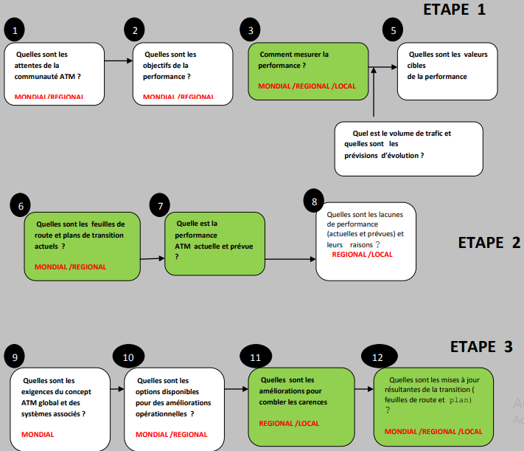

PARTIE II : Cadre de performance régional (Région EUR).

- Introduction :
Tandis que l'industrie aéronautique évolue vers un environnement moins réglementé et plus corporalisé avec de plus grandes responsabilités. Les avantages de la transition de systèmes fondés sur la planification basée sur la performance est évidente. L'approche basée sur la performance (PBA) adhère aux principes suivants : une forte concentration sur les résultats par l'adoption d'objectifs et de cibles de performance ; une prise de décision collaborative guidée par les résultats et la confiance dans les faits et les données pour la prise de décision.
Comme l'effort de travail est difficile et nécessite une coordination des efforts, la communauté aéronautique devrait être encouragée à suivre une approche commune, aux niveaux nationaux, régionaux et mondiaux, pour l'élaboration et la mise en œuvre d'un cadre de performance. Compte tenu du fait que plusieurs initiatives sont déjà en cours à tous ces niveaux, la communauté aéronautique est également encouragée à utiliser au maximum les dispositions déjà existantes qui pourraient simplifier la transition vers la PBA.
L'objectif global de cet effort se traduira par un système plus sûr et plus efficace grâce à des économies de coûts identifiées, une réduction du gaspillage de ressources, des pratiques de facturation plus équitables et une prestation de services plus efficace.

- Contexte :
Le concept opérationnel ATM mondial de l'OACI (Doc 9854) énonce clairement les attentes de la communauté de la gestion du trafic aérien (ATM). Onze de ces attentes, également appelées domaines de performance clés (KPA), ont été identifiées dans le concept opérationnel. Pour soutenir cette approche, le Manuel sur les performances globales du système de navigation aérienne (Doc 9883) a été élaboré. Ce document fournit une approche étape par étape de la planification basée sur les performances sur la base des KPA identifiés dans le concept opérationnel. De plus, le plan mondial de sécurité aérienne pose les bases de la mesure des performances en matière de sécurité.
L’OACI recommande aux états d’adopter une approche basée sur les performances, et à travers des méthodes quantitatives et qualitatives, définies dans le doc 030 de l’OACI, et ainsi mesurer la performance et fixer les priorités pour la mise en place d’une stratégie efficace à l’échelle nationale et régionale.
A cet effet un groupe de travail pour la mise en œuvre d’un cadre de performance national a été créé (réf 755/DENA/2016) afin de :
- Identifier les domaines de performance.
- Identifier les objectifs de performance et les parties chargées de réaliser ces objectifs.
- Expliquer le processus de report et de supervision des indicateurs de performance.
- Proposer une méthode pour la collecte, le traitement, le stockage des données et la fourniture des informations sur les mesures de performance nationales.

- Domaine de performance (KPA) :
3.1 KPA1. Sécurité :
3.1.1 Introduction :
Le KPA safety « Key Performance Area » consiste à l’amélioration de la sécurité par la réduction du nombre des évènements de sécurité impactant le système ATM global ainsi que l’application des normes de sécurité standards.
Le KPA sécurité est évalué via certains paramètres appelés KPIs. Le KPI « Key Performance Indicator » est un paramètre quantitatif basé sur des données utilisées pour le suivi et l’évaluation de la performance (Voir Annexe 2).
Les indicateurs suivants ont été sélectionnés pour le cadre de performance de la région EUR :
- Efficacité de la gestion de la sécurité (EoSM).
- Niveau de sécurité de l'État / culture juste (enquête sur la sécurité / culture juste), (JC).
- Application d'une méthodologie commune pour la classification des événements en termes de gravité du risque.
Ce sont des indicateurs de sécurité déjà utilisés par le système de performance SES. Il s'agit d'indicateurs avancés (mesurant les précurseurs d'une sécurité améliorée) et non d'indicateurs retardés (qui sont directement liés aux résultats de sécurité).
Le bureau du SGS est chargé du suivi et de l’application de la procédure concernant les deux KPI « EoSM et JC ».
Lorsque cette documentation sera mise à jour, afin d'assurer des rapports harmonisés dans toute la Région, les nouvelles versions nécessiteront la mise à jour de ce document.

3.1.2 Définitions :
- Culture Juste : Une culture dans laquelle les opérateurs situés en première ligne ne sont pas punis pour des actions ou décisions qui sont proportionnées à leur expérience et leur formation, mais aussi une culture dans laquelle les violations et les dégradations délibérées des agents situés en première ligne ou autres, ne sont pas tolérées.
- Sévérité (gravité) : Les effets possibles d’un événement ou condition de danger. La partie « sévérité » de la méthodologie de l’outil d’analyse de risque doit suivre le principe d’évaluer plusieurs critères et allouer un certain score à chaque critère, en fonction de la sévérité de chaque critère évalué.
- Indicateurs avancés : Paramètres qui mesurent les intrants du système de sécurité (au sein d'une organisation, d'un secteur ou de l'ensemble du système aéronautique) pour gérer et améliorer les performances de sécurité. Les indicateurs avancés indiquent que de bonnes pratiques de sécurité sont introduites, développées et adaptées, qui, par leur inclusion, cherchent à établir un environnement de sécurité proactif qui engendre une amélioration continue, non seulement des systèmes, mais aussi des processus. Ils fournissent des informations utiles lorsque les taux d'accidents et d'incidents sont faibles pour évaluer l'impact des dangers latents et des menaces potentielles, ainsi que les possibilités d'amélioration qui s'ensuivent. Il devrait exister, dans la mesure du possible, un lien entre un indicateur avancé et les résultats indésirables (ou indicateurs retardés) contre lesquels leur suivi est censé mettre en garde.
- Indicateurs retardés : Mesures qui mesurent les événements qui se sont déjà produits et qui ont un impact sur les performances de sécurité. Comme les indicateurs retardés ne reflètent que des erreurs ou des échecs, leur utilisation ne peut que conduire à déterminer une réponse réactive. Bien qu'ils mesurent l'incapacité à contrôler les dangers, ils ne révèlent généralement pas pourquoi le système est tombé en panne ou s'il existe des dangers latents.
- RAT : Une méthode de classification des occurrences en fonction de leurs degrés de sévérités Elle traite principalement trois types d’occurrence en fonction du besoin cité dans le RPRR :
- Infractions des Minima de Séparation
- Incursions sur piste.
- Occurrence ATM spécifique.

    - Méthodes de calcul des indicateurs :
- Efficacité de la gestion de la sécurité (EoSM) :
On suit les étapes suivantes :
- Etape 1 → Production de données brutes :
Les informations brutes sont constituées des réponses aux questionnaires EoSM au niveau de l'État / de l'autorité compétente et au niveau de la prestation de services, comme spécifié dans la partie II de l'AMC final et du GM pour les SKPI [Doc 02].
La seule intention des questionnaires est de surveiller les performances (efficacité) en matière de gestion de la sécurité ATM / ANS. Les États membres / autorités compétentes et les ANSP devraient fournir des réponses honnêtes à ces questionnaires.
Pour le questionnaire au niveau de l'État, les questions sont regroupées par objectif de gestion (OM), qui à leur tour sont regroupés par élément. Un MO a été dérivé pour chacun des éléments du programme de sécurité de l’État de l’OACI (SSP) et du système de gestion de la sécurité (SMS), comme décrit dans le document OACI 9859 « Safety Management Manual ».
Dans le questionnaire de niveau ANSP, les questions sont regroupées de deux manières différentes :
- Par zone d'étude (SA). Il y a onze zones d'étude. (Voir Annexe 6-A).
- Par MO. Il y a seize objectifs de gestion, qui sont regroupés par élément et composant. (Voir Annexe 6-B).
Les Domaines d’études « SA » sont :
- La culture de sécurité.
- Les responsabilités en matière de sécurité.
- La conformité avec les standards internationaux.
- Les normes et les procédures de sécurité.
- La compétence.
- La gestion du risque.
- Les interfaces de sécurité.
- Les rapports de sécurité, d'enquête et l'amélioration de la sécurité.
- Le suivi de la performance de sécurité.
- Les enquêtes de sécurité et les audits SGS.
- L’adoption et le partage des meilleures pratiques.
Les réponses aux questions s’effectuent par la sélection du niveau qui correspond au niveau d’implémentation et de performance du SGS de l’établissement :
- Niveau A : qui est défini comme « Initiation » - les processus sont généralement chaotiques.
- Niveau B : qui est défini comme « Planification / Mise en œuvre Initiale » - les activités, processus et services sont gérés.
- Niveau C : qui est défini comme « mise en œuvre » - des processus définis et standard sont utilisés pour la gestion.
- Niveau D : défini comme « Gestion et mesure » - les objectifs sont utilisés pour gérer les processus et la performance est mesurée.
- Niveau E : défini comme « amélioration continue » - amélioration continue des processus et des performances des processus.
Le questionnaire au niveau de l'État [Doc 03] doit être rempli par l'État ou l'autorité compétente. Pour les États SES, le questionnaire sur le niveau de prestation de services [Doc 05] doit être rempli par les ANSP (certifiés pour la fourniture ATS et / ou CNS) qui sont tenus de le faire pour le système de performance. Pour les États non SES, le questionnaire doit être rempli par au moins le ou les ANSP fournissant des services ATS en route. De plus, une justification en texte libre est demandée pour chaque réponse sélectionnée.
Les questionnaires doivent être remplis une fois par an, fin janvier. Les réponses doivent refléter la situation de l'année précédente.
La réponse à chaque question indique le niveau d’implémentation qui caractérise le niveau des performances en matière de gestion de la sécurité de l’Etat (Autorité) et de l’ANSP. (Voir Annexe 4).
- Etape 2 → Collection périodique :
Fin janvier, les questionnaires remplis sont soumis au coordinateur national. Pour les États SES, le coordinateur national est nommé par l'État conformément à l'article 6 du règlement (CE) no 736/2006 de la Commission. Les États non SES nommeront également un coordinateur national et informeront l'OACI en conséquence.
Après vérification au niveau national, les coordinateurs nationaux fournissent les questionnaires remplis à:
- EASA (pour les États SES).
- EASA (pour les États non-SES qui ont un accord de travail bilatéral (WA) avec l'EASA qui contient des dispositions sur les procédures de normalisation et les normes de référence qui ont été mises à jour pour inclure l'ATM / ANS).
- Personne (pour les autres États), car le traitement ultérieur est effectué au niveau de l'État.

- Etape 3 → Transformation :
Les questionnaires sont transformés en enregistrements de faits comme suit.

Dimensions :
- Type de questionnaire (Etat ou ANSP).
- Identificateur de question.
- Zone d'étude (SA) - pour les questions ANSP uniquement.
- Objectif de gestion (MO).
- Élément.
- Composant.
- ANSP - pour les questions ANSP uniquement.
- État.
- Année d'application.

Données reçues :
- Niveau de mise en œuvre (A à E).
- Justification (texte libre).

Métrique :
- Nombre de champs « Niveau de mise en œuvre » remplis (valeur : 1 ou 0).
- Nombre de champs « Justification » remplis (valeur : 1 ou 0).
- Notation (0 à 4) - les niveaux A à E sont mappés sur des valeurs numériques 0 à 4.
- Facteur de pondération SA de la question (de 0 à 5 selon sa pertinence pour la zone d'étude) - pour les questions ANSP uniquement. Comme défini dans [Doc06].
- Facteur de pondération MO de la question (de 0 à 1 selon sa pertinence par rapport à l'objectif de gestion). Comme défini dans [Doc03] et [Doc06].
- Facteur de pondération ANSP dans l'État - pour les questions ANSP uniquement.

- Etape 4 → Vérification :
Les questionnaires remplis font l'objet d'un processus de vérification pouvant conduire à la modification des réponses aux questions. Alternativement, les réponses peuvent rester inchangées mais être complétées par des commentaires reflétant le résultat du processus de vérification. Cela a lieu avant le calcul des indicateurs.
- Etape 5 → Filtrage :
Tous les questionnaires soumis sont utilisés pour le calcul des indicateurs. Les questions sans réponse (réponse NUL) sont exclues du calcul des indicateurs.
- Etape 6 → Groupement :

Dimension temps : Calcul et publication par année.
Dimensions fonctionnelles : Les indicateurs sont calculés et publiés aux niveaux suivants :
- Pour les zones d'étude individuelles (SA) - pour les questions ANSP uniquement
- Pour les objectifs de gestion individuels (OM)
- En tant que but d'efficacité globale pour tous les OM / AS

- Etape 7 → Calcul des résultats :
Les réponses au questionnaire « EoSM » fournies par l'Etablissement reçoivent une valeur numérique de 0 à 4, correspondant aux niveaux de A à E. Par ailleurs, Chaque question doit être pondérée par les facteurs suivants :
- « 0-5 » en fonction de sa pertinence pour chaque domaine d'étude « SA ».
- « 0-1 » en fonction de sa pertinence pour chaque objectif de gestion « MO ».
- Etape 8 → Communication des résultats :
Il existe deux flux de données différents :
- Rapport dans le contexte des obligations du système de performance SES.
- Fourniture de données aux fins des rapports de la région EUR à l'OACI.

- Etape 9 → Rapports à l'OACI :
Les États communiquent les données à l'aide du tableau de notification RPRR B sur demande via une lettre d'État envoyée par le secrétariat de l'OACI (Bureau régional).
- Etape 10 → Production du rapport annuel :
Le secrétariat de l'OACI (Bureau régional) présentera les informations collectées à l'EANPG et au RASG.

Tableau III.2.1 : Classification des niveaux d’implémentation
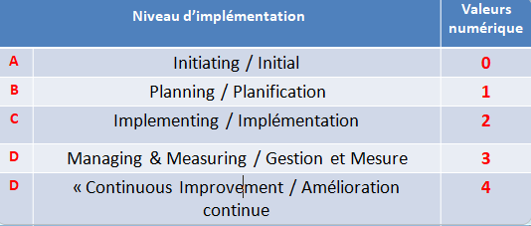
Le questionnaire dédié pour l’Etat contient 38 questions. Ils sont groupés en 16 groupes contenant 20 objectifs de gestion (Management Objective MO) dérivés des éléments et composants du cadre PNS du doc OACI 9859.
Le questionnaire dédié pour l’ANSP contient 26 questions. Elles sont groupées en deux volets :
- Zones d’étude (11). (Voir Annexe 6).
- Objectifs de management (16). (Voir Annexe 6).

- Culture juste de l'État (JC) :
La culture juste peut être considérée comme un catalyseur, voire un indicateur, d'une bonne culture de la sécurité. On suit les étapes suivantes :
- Etape 1 → Production de données brutes :
Les informations brutes sont constituées des réponses aux questionnaires Just Culture (JC) au niveau de l'État et de la prestation de services, comme spécifié dans la partie IV de l'AMC final et du GM pour les SKPI [Doc 02]. Le questionnaire au niveau de l'État contient 20 questions, le questionnaire sur la prestation de services (ANSP) contient 24.
Le seul objectif des questionnaires est d’identifier les obstacles et entraves possibles à l’application d’une culture juste.
Il faut répondre à chaque question par Oui ou Non (Voir Annexe 5). Ces questions sont regroupées par élément. Il y a trois éléments :
- Politique et sa mise en œuvre ;
- Juridique / judiciaire ;
- Rapports et enquêtes sur les événements.
Les questionnaires doivent être remplis une fois par an, fin janvier. Les réponses doivent refléter la situation à la fin de l'année précédente.
Le questionnaire au niveau de l'État [Doc 08] doit être rempli par l'État ou l'autorité compétente. Pour les États SES, le questionnaire sur le niveau de prestation de services [Doc 09] doit être rempli par les ANSP (certifiés pour la prestation ATS et / ou CNS) qui sont tenus de le faire pour le système de performance. Pour les États non SES, le questionnaire doit être rempli par au moins le ou les ANSP fournissant des services ATS en route.
- Etape 2 → Collection périodique :
Les questionnaires devraient être envoyés une fois par an, en même temps que ceux pour l'indicateur EoSM. Les mêmes rôles et responsabilités s'appliquent que pour l'indicateur EoSM.
- Etape 3 → Transformation :
Les questionnaires sont transformés en enregistrements de faits comme suit.
Tableau de faits 1 : Chaque question est un dossier de faits.
Dimensions :
- Type de questionnaire (Etat ou ANSP)
- Identificateur de question (sous-élément)
- Élément
- ANSP - pour les questions ANSP uniquement
- État
- Année d'application
Données reçues :
- Réponse à la question (oui ou non)
- Justification et remarques (texte libre)
Métrique :
- Nombre de questions répondues (valeur : 1 ou 0)
- Nombre de champs « Justification et remarques » remplis (valeur : 1 ou 0)
- Nombre de questions répondues par Oui (valeur : 1 ou 0)
- Nombre de questions avec réponse non (valeur : 1 ou 0)
Tableau de faits 2 : Chaque « domaine d'amélioration possible » est un dossier de faits.
Dimensions:
- Type de questionnaire (Etat ou ANSP).
- Identifiant du domaine d'amélioration.
- Élément.
- ANSP - pour les questions ANSP uniquement.
- État.
- Année d'application.

Données reçues :
- Description du domaine d'amélioration (texte libre) Mesures.
- Nombre de domaines d'amélioration possibles identifiés représentés par le dossier factuel (valeur :1).

- Etape 4 → Vérification :
Les questionnaires culture juste doivent suivre le même processus de vérification que celui utilisé pour l'indicateur EoSM.
- Etape 5 → Filtrage :
Pas de filtrage - tous les questionnaires sont utilisés.
- Etape 6 → Groupement :
Dimension temps :
- Calcul et publication par année.
Dimension organisationnelle et géographique :
- L'indicateur JC au niveau de l'État est calculé et publié au niveau de l'État.
- L'indicateur JC de niveau de prestation de service est calculé et publié pour chaque ANSP individuel.
Dimensions fonctionnelles : Les indicateurs sont calculés et publiés aux niveaux suivants :
- Pour les éléments individuels.
- En tant que score JC global pour tous les éléments.

- Etape 7 → Calcul des résultats :
Compter le nombre de réponses « oui » et « non » comme spécifié dans [Doc 02].
- Etape 8 → Communication des résultats :
Le flux de données doit être le même que celui utilisé pour l'indicateur EoSM.
- Etape 9 → Rapports à l'OACI :
Les États communiquent les données à l'aide du tableau de notification RPRR B sur demande via une lettre d'État envoyée par le secrétariat de l'OACI (Bureau régional).
- Etape 10 → Production du rapport annuel :
Le secrétariat de l'OACI (Bureau régional) présentera les informations collectées à l'EANPG et au RASG.

- Indicateur Application d'une méthodologie commune de classification de la sévérité :
Application d’une méthodologie commune pour la classification des évènements impactant le système ATM global, consiste à pousser les Etats « EUR Region performance framework » d’utiliser une méthode commune pour évaluer la sévérité des évènements de sécurité qui peuvent impacter le système ATM global (Ground et Airborne).
- Etape 1 → Production de données brutes :
Les informations brutes consistent en des rapports individuels sur les événements de sécurité et des données à l'appui (par exemple, des données enregistrées, des journaux système), liés aux infractions aux minimums de séparation, aux incursions sur piste et aux événements techniques spécifiques à l'ATM.
Un rapport et les données associées sont produits chaque fois qu'un événement de sécurité se produit.
- Etape 2 → Collection périodique :
Des rapports sur les événements de sécurité et les données associées sont régulièrement envoyés aux autorités chargées des enquêtes sur les accidents / incidents.
- Etape 3 → Transformation :
L'étape de transformation est essentiellement une évaluation de chaque occurrence individuelle, conduisant à la classification de gravité ESARR 2 de l'occurrence.

Figure III.2.1 : Classification de Sévérité.
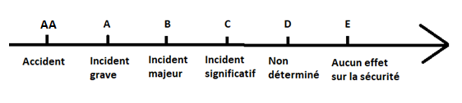
Pour la classification des événements de sécurité par sévérité, nous proposons l’adoption de la méthodologie commune RAT.
- Etape 4 → Vérification :
La vérification consiste à vérifier l'exactitude et la cohérence des données d'entrée et à vérifier que la méthodologie RAT (si utilisée) est correctement appliquée.
Pour les États SES, la vérification devrait avoir lieu comme spécifié dans [Doc 02] AMC8 p.52.
Pour les États non membres du SSE, la vérification devrait avoir lieu d'une manière décidée par l'État dans lequel l'événement s'est produit.
- Etape 5 → Filtrage :
Seuls les types d'événements mentionnés dans le règlement (UE) no 691/2010 de la Commission (le règlement sur les performances) sont utilisés : infractions aux minima de séparation ; Incursions sur piste ; Occurrences spécifiques à l'ATM.
- Etape 6 → Groupement :
Pour l'indicateur RAT au niveau de l’État :
- Agrégation par État, année, type d'occurrence.
Pour les statistiques d'occurrence au niveau de l’État :
- Agrégation par État, année, type d'occurrence, classification de gravité.

- Etape 7 → Calcul des résultats :
Pour l'indicateur RAT au niveau de l'État :
- Pourcentage d'occurrences dont la gravité a été évalué par l'utilisation de la méthodologie RAT. Deux pourcentages sont fournis : pour ATM Ground et pour ATM Overall.
Pour les statistiques d'occurrence au niveau de l'État :
- Nombre d'occurrences par État, année, type d'occurrence, classification de gravité

- Etape 8 → Communication des résultats :
L'autorité chargée de l'étape 7 (calcul des résultats) fournit les valeurs des indicateurs au coordinateur national chargé de faire rapport à l'OACI.
- Etape 9 → Rapports à l'OACI :
Les États communiquent les données à l'aide du tableau de notification RPRR B sur demande via une lettre d'État envoyée par le secrétariat de l'OACI (Bureau régional).
- Etape 10 → Production du rapport annuel :
Le secrétariat de l'OACI (Bureau régional) présentera les informations collectées à l'EANPG et au RASG.
    - Procédure de traitement des données :

A - KPIs EoSM et JC :

Figure III.2.2 : Procédure de traitement des données ( KPIs EoSM et JC).
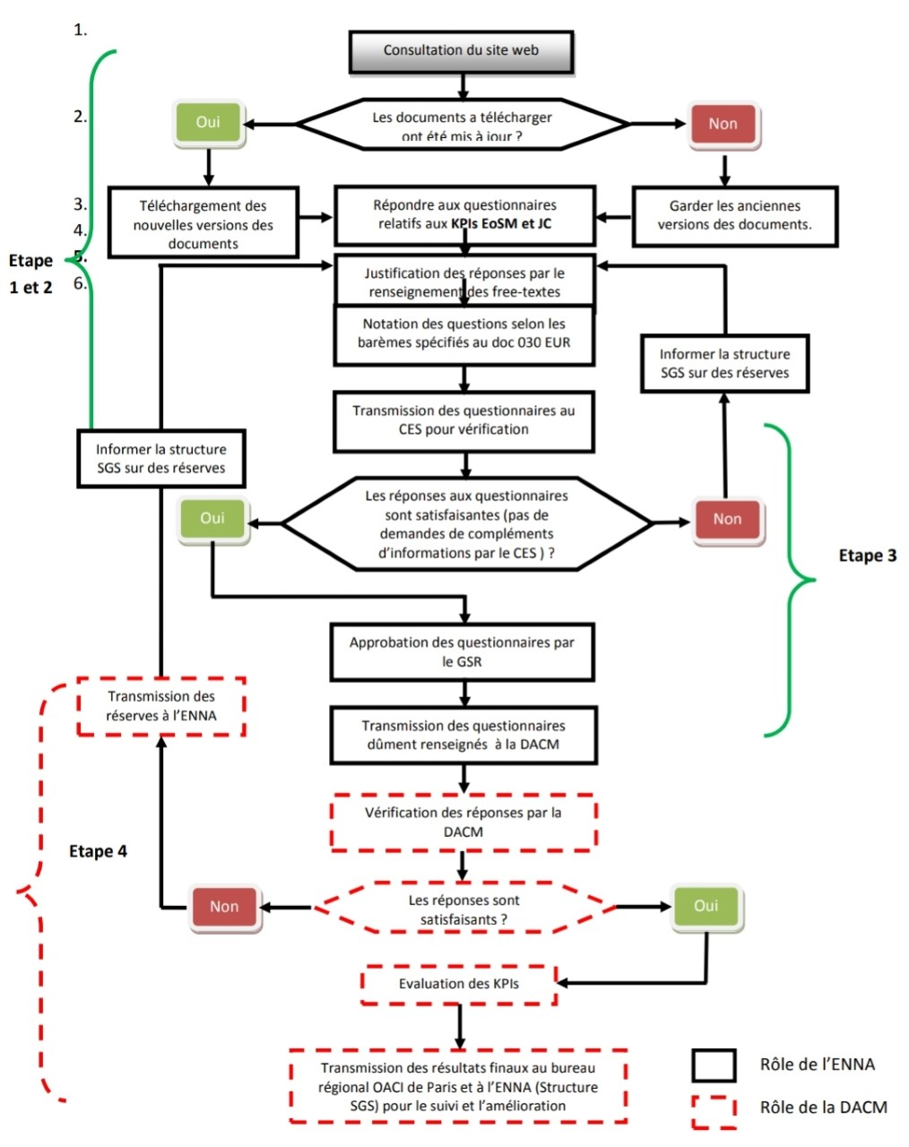
B - L’application d’une méthode commune pour la classification des événements en termes de sévérité :

Figure III.2.3 : Procédure de traitement des données (KPIs RAT Méthodologie).
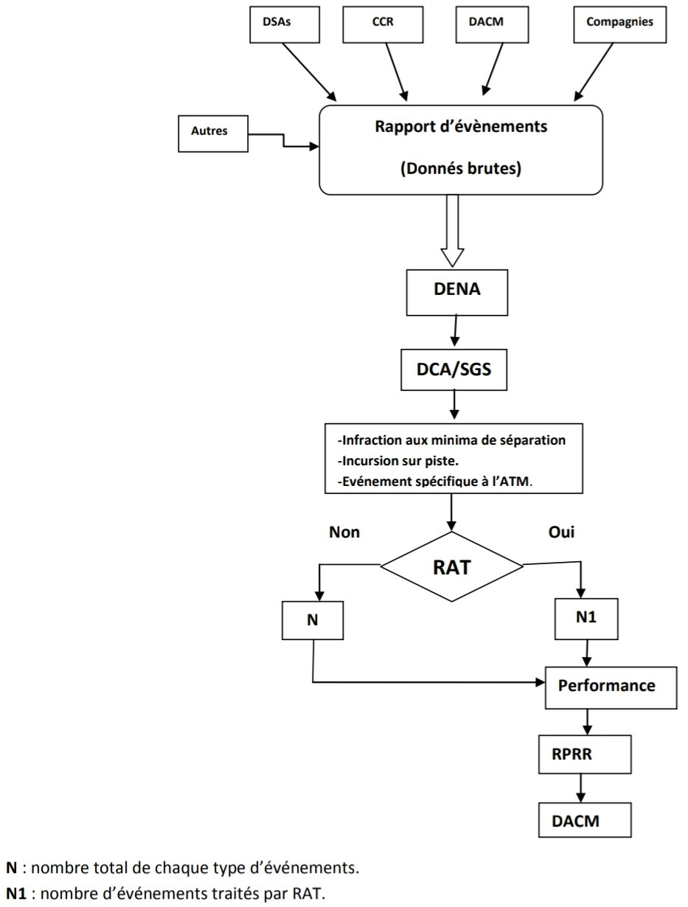
    - Outil RAT :
La méthodologie RAT (Risk Analysis Tool - outil d'analyse des risques) n'est pas un outil d'atténuation des risques. Il permet l'analyse d'un événement afin de comprendre les facteurs impliqués.
L’Outil RAT Eurocontrol Tool, fournit le niveau de risque qu'un évènement a posé sur le système ATM, en particulier sur sa partie sol (centre ATC) et aussi sur le système ATM global (partie sol et partie vol).
L'autorité chargée de l'enquête peut ou non fonder sa classification de la gravité sur la méthodologie RAT.
L'utilisation de la méthodologie RAT est mesurée pour la promouvoir en tant qu'approche de classification commune dans tous les États, afin de produire des statistiques d'occurrence de sécurité harmonisées.
Pour appliquer la méthodologie RAT, les États peuvent choisir entre utiliser EUROCONTROL RAT1 (une solution standard) ou mettre en œuvre la méthodologie RAT dans leurs propres systèmes.
L'application de la méthodologie RAT comprend généralement les étapes de processus suivantes pour un certain nombre de critères d'évaluation:
- Etape 1 : Collecte des données de base (faits et paramètres) décrivant l'événement, tel que requis par le critère.
- Etape 2 : Noter l'absence ou la disponibilité des données de base requises pour le critère;
- Etape 3 : Utiliser les données de base pour classer la «gravité» de l'occurrence par rapport à ce critère particulier :
- Soit en traduisant la «gravité» du critère en points et en ajoutant les points de tous les critères pour déterminer la classification de gravité ESARR 2.
- Ou en utilisant une table de correspondance qui fournit la classification de gravité ESARR 2 en fonction de diverses combinaisons de conditions d'entrée.
- Ou en classant l'occurrence comme «non déterminée» (classe de gravité ESARR 2 D) si les données de base sont insuffisantes.

L'approche diffère selon le type d'événement de sécurité:
- Les Evènements opérationnels :
- Infractions aux minima de séparation.
- Incursions sur piste.
- Les événements spécifiques à l'ATM.
Différents scénarios d'occurrence peuvent être envisagés lors de l'évaluation de la gravité, comme cela se fait dans l'outil d'analyse des risques (RAT) d'EUROCONTROL :

Tableau III.2.2 : Différents Scénario RAT.
Scénario RAT | La description
1. Plus d'un avion | Lorsque deux aéronefs ou plus sont impliqués dans l'événement et qu'une séparation standard est définie - généralement pour les incidents avec des aéronefs en vol, par ex. impliquant généralement des minima de séparation.
2. Aéronef - tour d'aéronef | Lorsque l'événement est une rencontre entre deux aéronefs sous la tour ATC. Cela comprend les situations où :  a) les deux aéronefs sont en vol;  b) les deux aéronefs sont au sol;  c) un aéronef est en vol et un au sol.
3. Aéronefs en mouvement au sol | Lorsque l'événement est une rencontre entre un aéronef et un véhicule (y compris les aéronefs remorqués). Dans cette situation, l'avion pourrait être au sol ou en vol.
4. Un accident d'avion | Lorsqu'un seul avion est impliqué dans (par exemple, une violation de l'espace aérien, une chute de niveau sans implication d'un deuxième avion, une perte de séparation avec le sol et / ou des obstacles). Cela s'applique également aux événements proches du CFIT.
5. Événement propre à l'ATM | À appliquer en cas d'événements techniques influençant la capacité à fournir des services ATM / ANS sûrs.

L’ENNA ne dispose actuellement pas d’une méthodologie interne de classification d’événements par sévérité (gravité), la classification des événements de sécurité se fait au niveau du Département «Circulation Aérienne » et cela par type d’événement (accident, incident grave, incident,…..). L’information est reportée à chaque fois qu’un évènement se produit et les rapports d’évènements sont collectés et envoyés mensuellement à l’autorité compétente. Les données (informations brutes) concernant ces évènements sont fournies à partir du système de détection existant (notification), les structures responsables de ces notifications sont les structures d’exploitation directes (DENA, DSAs , ….) et les structures externes (DACM , compagnies aériennes , militaire,…), Un dossier préliminaire est préparé à partir d’une enquête de première informations de l’évènement.
    - Procédure d’envoi des données :
- KPIs EoSM et JC :
Les questionnaires dûment renseignés seront transmis par le bureau SGS au Comité d’Examen de Sécurité. Apres vérification des résultats par ce comité et approbation du Gestionnaire Supérieur Responsable, ils seront transmis aux services concernés de la DACM.

- KPI méthode de classification :
Les rapports d’événements sont envoyés par les structures de notifications (CCR, DSAs,….) aux structures chargées de l’analyse et du calcul des indicateurs (DCA/SGS), et qui doivent à leur tour envoyer un rapport annuel à l’adresse électronique suivante : performance@enna-dz.com Le rapport final sera envoyé à la DACM pour approbation.
3.2 KPA2. Capacité :
3.2.1 Introduction :
La capacité d’un espace aérien est le nombre maximum d’aéronefs qui peuvent être pris en charge dans les meilleures conditions de sécurité par les services de contrôle, en une période de temps déterminée.
Les indicateurs suivants devront être calculés :
- Retards ATFM en route: retard ATFM moyen par vol, généré par le volume de l'espace aérien (en route). (B36)

- Retard ATFM moyen par arrivée dans les principaux aéroports (à déterminer à l'avance par les États et en fonction de la pertinence régionale). (B43-X)

    - Définitions :
Total en-route ATFM delay generated in the State (all causes) B35: la somme de tous les retards ATFM dus aux régulations implémentées en route dans la FIR durant l’année précédente.

Average ATFM Delay per Flight B36: le retard moyen par vol.
En-route ATFM delay generated in the State (ATC capacity causes ) B37: la somme des retards générés par l’implémentation des régulations en route pour empêcher des dépassement de la capacité des secteurs de control durant l’année précédente.
En-route ATFM delay generated in the State (ATC other causes) B38: la somme des retards générés par l’implémentation des régulations en route pour d’autres raisons liés aux services de contrôle durant l’année précédente.
En-route ATFM delay generated in the State (Weather causes ) B39: la somme des retards générés par l’implémentation des régulations en route à cause de la mauvaise météo durant l’année précédente.
En-route ATFM delay generated in the State (All other causes ) B40: la somme des retards générés par l’implémentation des régulations en route pour toutes les raisons durant l’année précédente.
Total number of IFR arrivals at the airport B41-X: le nombre d’arrivée IFR dans l’aérodrome numéro ‘’X’’ durant l’année précédente.
Total airport ATFM delay generated by the airport (all causes) B42-X: la somme de tous les retards ATFM implémentées dans l’aérodrome ‘’X’’ (TWR/APP) durant l’année précédente.
Average ATFM delay per arrival B43-X: le retard moyen par arrivée dans l’aérodrome ‘’X’’ durant l’année précédente.
Airport ATFM delay generated by the airport (ATC & aerodrome capacity causes) B44-X: la somme des retards générés par l’implémentation des régulations dans l’aérodrome ‘’X’’ afin d’empêcher des dépassements de la capacité des services de contrôle (TWR/APP) ou la capacité des infrastructures l’aérodrome (nombre de poste de stationnement) durant l’année précédente.
Airport ATFM delay generated by the airport (ATC other causes) B45-X: la somme des retards générés par l’implémentation des régulations dans l’aérodrome ‘’X’’ pour d’autres raisons liés aux services de contrôle durant l’année précédente.
Airport ATFM delay generated by the airport (Weather causes) B46-X: la somme des retards générés par l’implémentation des régulations dans l’aérodrome ‘’X’’ à cause de la mauvaise météo durant l’année précédente.
Airport ATFM delay generated by the airport (All other causes) B47-X: la somme des retards générés par l’implémentation des régulations dans l’aérodrome ‘’X’’ à cause de toutes les autres raisons durant l’année précédente.

    - Méthodes de calcul des indicateurs :
Chaque fois qu’une régulation est implémentée dans la FIR Alger, le personnel FMP met à jour le fichier Excel ‘’DELAY LOG’’.
- Les délais en route :
Le paramètre B35 : Est calculé en additionnant les chiffres de la colonne ‘’DELAY’’ aux lignes, dans lesquelles la «référence location» est un secteur de contrôle en route.
Le paramètre B37 : Est calculé en additionnant les chiffres de la colonne « DELAY » qui ont pour cause «ATC capacity» à «référence.3 location» pour un secteur de contrôle en route.
Le paramètre B38 : Est calculé en additionnant les chiffres de la colonne « DELAY » qui ont pour cause «ATC other causes» à «référence location» pour un secteur de contrôle en route.
Le paramètre B39 : Est calculé en additionnant les chiffres de la colonne « DELAY » qui ont pour cause «Weather cause» à «référence location» pour un secteur de contrôle en route.

Le paramètre B40 = B35-B37-B38-B39.
Le paramètre B36 = B35/A11 (cellule performance qui calcul ce paramètre).

- Les délais aérodrome :
Le paramètre B42-X : Est calculé en additionnant les chiffres des cellules qui appartiennes à la colonne ‘’DELAY’’ aux lignes dans lesquelles la’’ référence location’’ est:
- l’aérodrome ‘’X’’ ou ;
- un ensemble d’aérodromes dans lequel l’aérodrome ‘’X’’ fait partie et « ADES=’’aérodrome ‘’X’’».
Le paramètre B44-X : Est calculé en additionnant les délais de l’aérodrome ‘’X’’ qui ont pour cause ‘’ATC & Airport Capacity’’.
Le paramètre B45-X : Est calculé en additionnant les délais de l’aérodrome ‘’X’’ qui ont pour cause ‘’ATC other causes’’.
Le paramètre B46-X : Est calculé en additionnant les délais de l’aérodrome ‘’X’’ qui ont pour cause ‘’Weather’’.

Le paramètre B47-X= B42-X – (B44-X + B45-X + B46).

Le paramètre B43-X = B42-X/B41-X (cellule performance qui calcul ce paramètre).

NB : le paramètre (X) correspond à l’aérodrome défini selon les besoins.

    - Procédure de traitement des données :

Figure III.2.4 : Procédure de traitement des données.
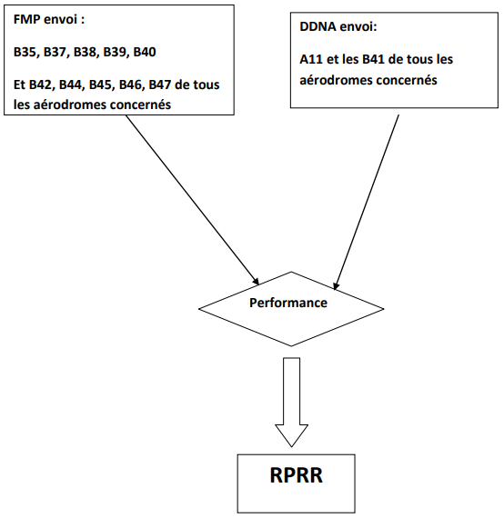
    - Procédure d’envoi des données :
Afin de remplir la partie ‘’capacity’’ du DOC RPRR, le FMP et La DDNA devront envoyer leurs données à l’adresse électronique suivante performance@enna-dz.com avant le mois de février de chaque année.
La sécurité aérienne est au cœur des objectifs fondamentaux de l’OACI. L’organisation s’efforce constamment à améliorer encore les performances de sécurité de l’aviation tout en maintenant un niveau élevé de capacité et d’efficacité.
Le succès commercial des compagnies aériennes dépend fortement du niveau de sécurité atteint et aux moyens disposés afin de l’entretenir et l’améliorer.
L’OACI développe des principes et des techniques de la navigation aérienne internationale et favorise la planification et le développement des transports internationaux, Elle créa le Plan Mondial de Navigation Aérienne qui maintient ou augmente de manière proactive les résultats en matière de sécurité et fixe les priorités mondiales afin de conduire l'évolution du système mondial de navigation aérienne.
Le Plan Mondial de Navigation Aérienne comprend le cadre ASBU (Aviation System Block Upgrade), ses modules et ses feuilles de route technologiques associées couvrant les communications, la surveillance, la navigation, la gestion de l'information et l'avionique. En ce sens, l'adoption de la méthodologie ASBU permettra de fournir des orientations pour planifier et mettre en œuvre les améliorations des systèmes d’aviation.
Afin de déterminer la priorité des investissements futurs et rendre le système plus efficace, l’OACI invite les états à adopter une approche basée sur la performance (PBA). En ce sens il est recommandé aux États d’utiliser une série ciblée d’indicateurs de performance clés qui permettra la détection des faiblesses et la priorisation les investissements.
Notre travail s’est basé sur l’explication détaillé du GANP et de sa structure ainsi que sur le contexte ASBU, ses blocs et les modules qu’ils contiennent.
Parmi les Onze (11) attentes qui sont définies par l’OACI, notre travail s’est principalement porté sur deux domaines de performance clés : la Sécurité et la capacité.
La KPA Sécurité vise à réduire le nombre des évènements de sécurité impactant le système ATM global ainsi que l’application des normes de sécurité standards, et ceux par une Méthodes de calcul des indicateurs que nous avons décrite au cours du travail.
La KPA Capacité vise à réguler le trafic, cette solution génère une contrainte qui est le retard, nous avons montré comment calculer ces retards en route et en aérodrome.
Le GANP est un outil de planification important pour établir des priorités mondiales afin de conduire l'évolution du système mondial de navigation aérienne et de faire en sorte que la vision d'un système intégré, harmonisé, interopérable à l'échelle mondiale et homogène devienne une réalité. Le GANP fournit des informations à quatre niveaux différents, comme mentionné précédemment:
- Stratégie mondiale.
- Technique mondiale.
- Régional.
- National.
Plus précisément, en ce qui concerne le niveau technique mondial, cela comprend trois cadres techniques, les (BBB, les ASBU et les cadres de performance, qui comprennent des objectifs de performance et des indicateurs clés de performance (KPI) et un tableau de bord de performance.
Le cadre BBB décrit la base de tout système de navigation aérienne robuste. Ce n'est pas nouveau, mais cela correspond à l'identification des services essentiels qui doivent être fournis, par les États, à l'aviation civile internationale conformément aux normes et pratiques recommandées (SARP) de l'OACI. Ces services essentiels sont définis dans les domaines des aérodromes et des aides au sol (AGA), ATM, recherche et sauvetage (SAR), météorologie aéronautique (MET) et gestion de l'information (AIM). Outre les services essentiels, le cadre BBB identifie les utilisateurs finaux de ces services, ainsi que l'infrastructure de communications, de navigation et de surveillance (CNS) nécessaire pour les fournir.
L'ASBU est une approche d'ingénierie système globale flexible qui permet à tous les États membres de faire progresser leurs capacités de navigation aérienne en fonction de leurs besoins opérationnels spécifiques.
L'ASBU est intégrée par (comme illustré ci-dessous):
- Filetage ASBU: zone clé du système de navigation aérienne.
- Module ASBU: un groupe d'éléments d'un thread.
- Élément ASBU: une amélioration opérationnelle spécifique.
- Catalyseur ASBU: Composante (normes, procédures, formation, technologie).
- Bloc ASBU: concept spécifique des opérations. Date limite de mise à disposition d'un élément.

Figure 1.1 : Éléments intégrant l'ASBU.
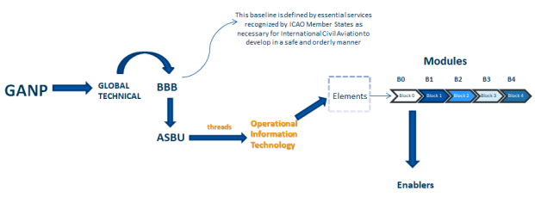
- Fils ASBU :

ASBU Operational Threads / Fils opérationnels ASBU :
- ACAS - Système aéroporté d'évitement des collisions.
- ACDM - Prise de décision collaborative aéroportuaire.
- APTA - Améliorer les opérations d'arrivée et de départ.
- ASEP - Séparation aéroportée.
- FRTO - Amélioration des opérations grâce à des trajectoires en route améliorées.
- GADS - Systèmes mondiaux de détresse et de sécurité aéronautiques.
- NOPS - Opérations réseau.
- OPEL - Accès amélioré à des niveaux de vol optimaux dans l'espace aérien océanique et éloigné.
- RATS - Services de trafic aérien à distance d'aérodrome.
- RSEQ - Amélioration du flux de trafic grâce au séquençage des pistes.
- SNET - Filets de sécurité au sol.
- SURF - Opérations de surface.
- TBO - Opérations basées sur la trajectoire.
- WAKE - Séparation de la turbulence de sillage.

ASBU Enabler Threads / Fils d’activation ASBU :
- AMET - Informations météorologiques.
- DAIM - Gestion numérique de l'information aéronautique.
- FICE - Informations de vol et de flux pour un environnement collaboratif.
- SWIM - Gestion de l'information à l'échelle du système.

Threads réseau / Infrastructure ASBU :
- ASUR - Systèmes de surveillance.
- COMI - Infrastructure de communication.
- COMS - Systèmes de communication ATS.
- NAVS - Systèmes de navigation.

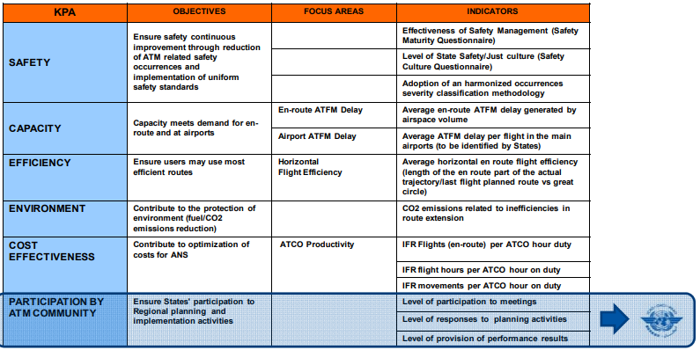

- Évolution du cadre de performance de l’OACI :
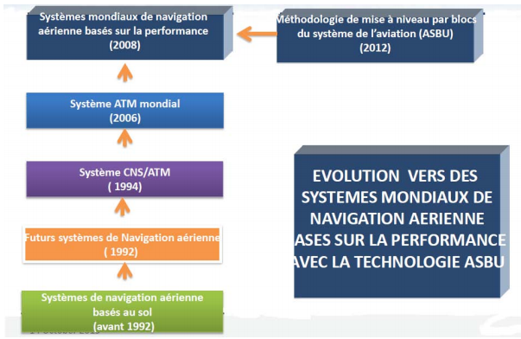

- MESURE DE LA MISE EN OEUVRE- EXEMPLES :
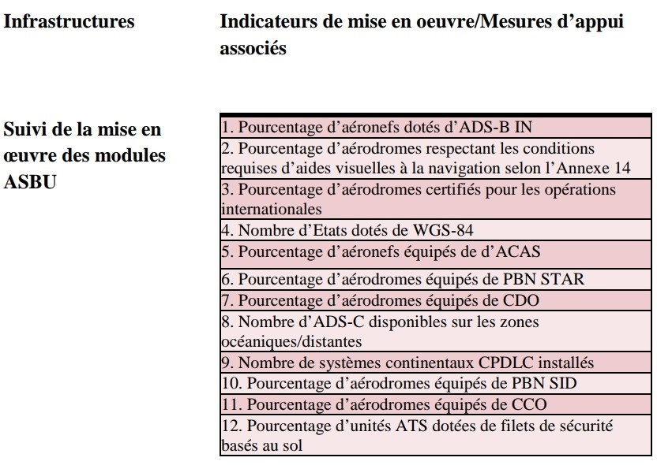
- Domaine de performance et module ASBU :
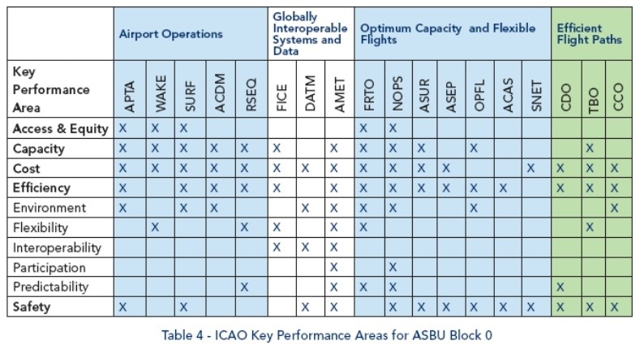

- MESURE DE LA PERFORMANCE- EXEMPLES :
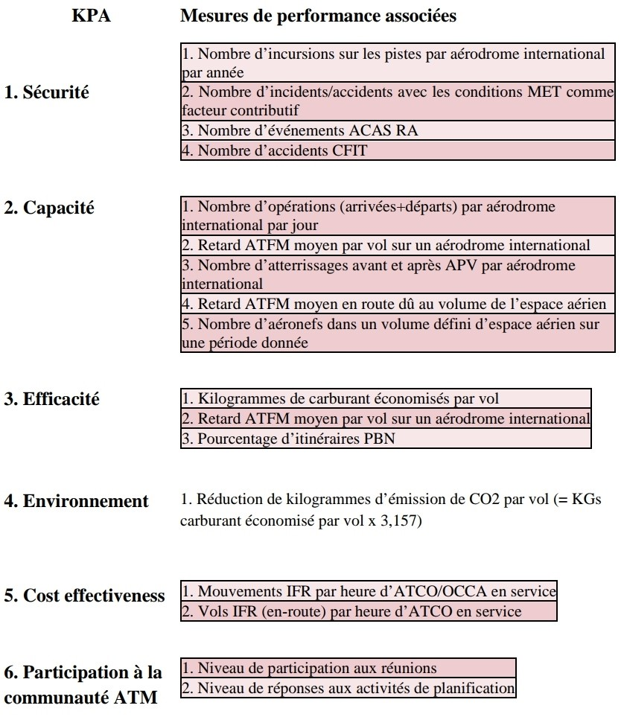

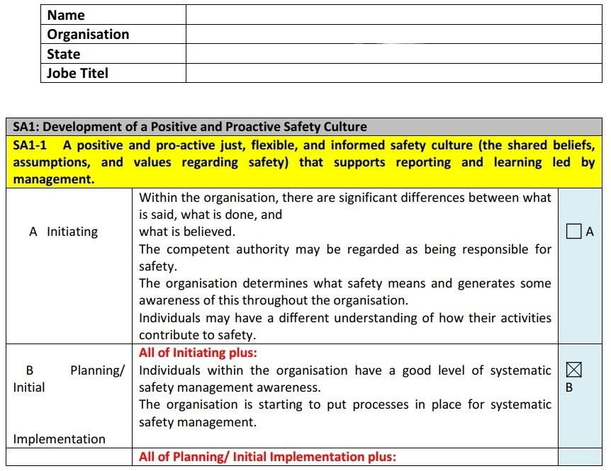
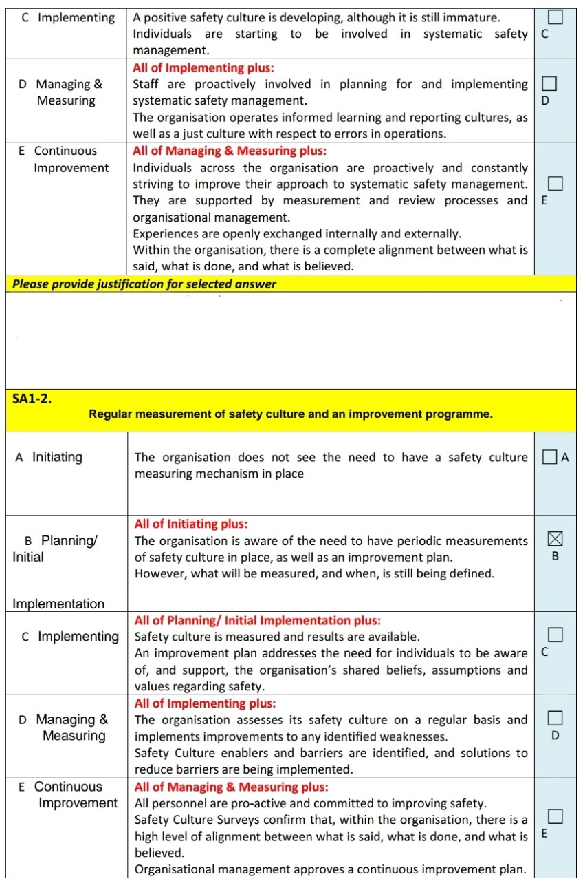
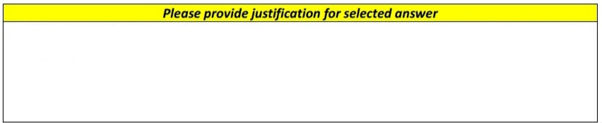
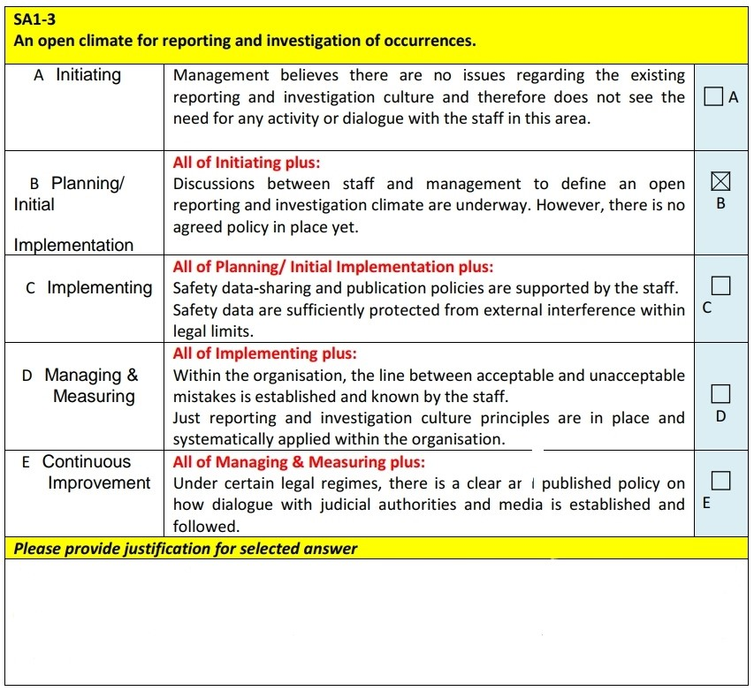
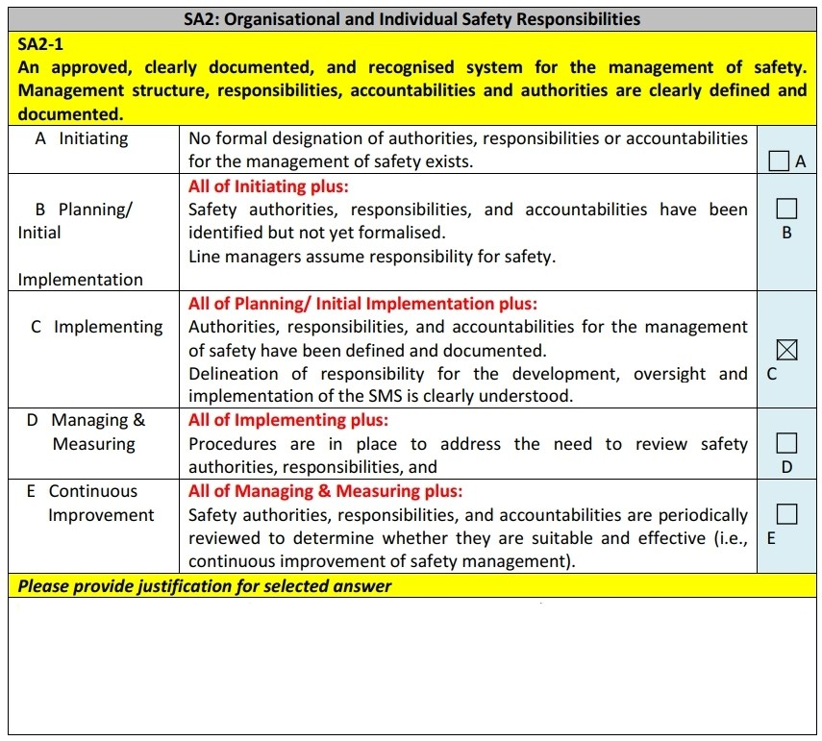
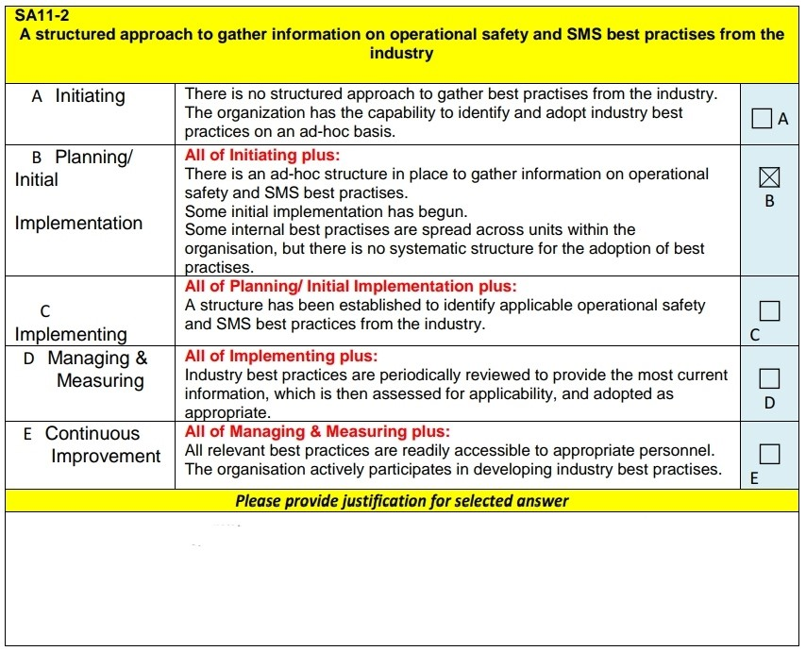

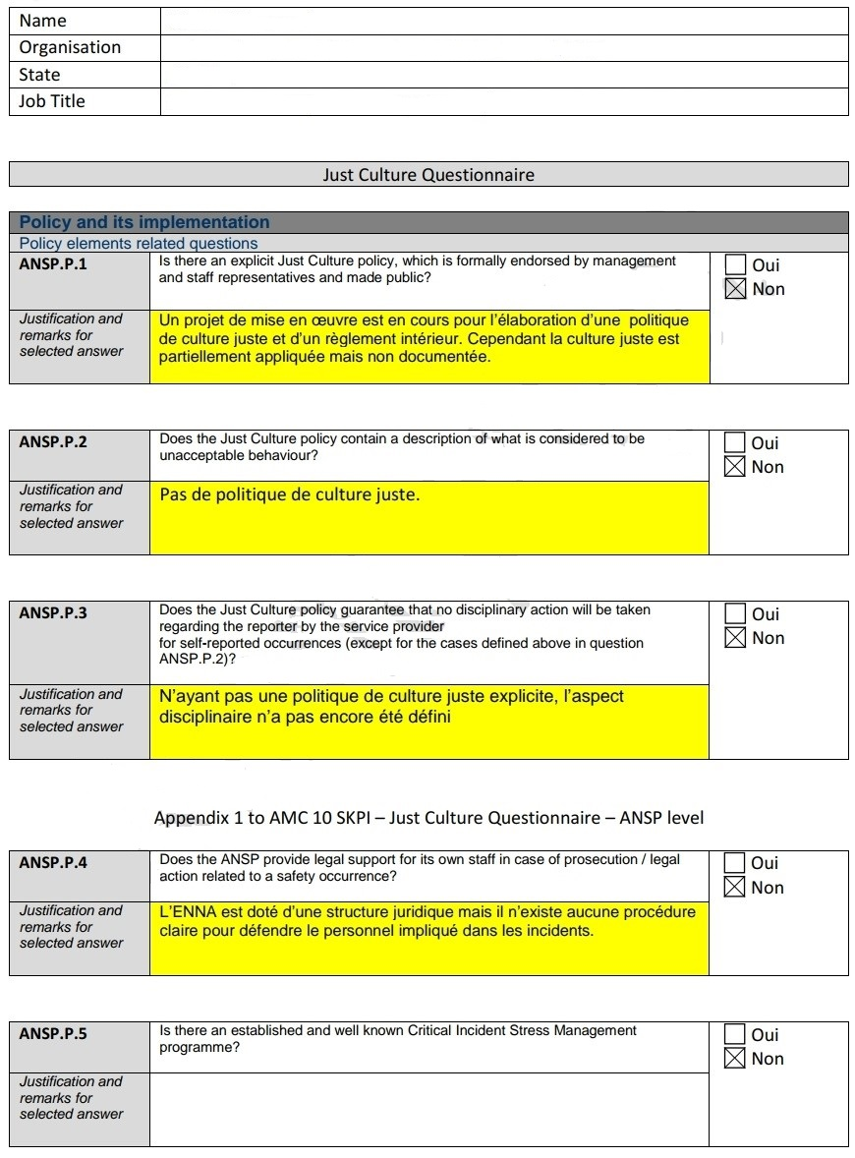
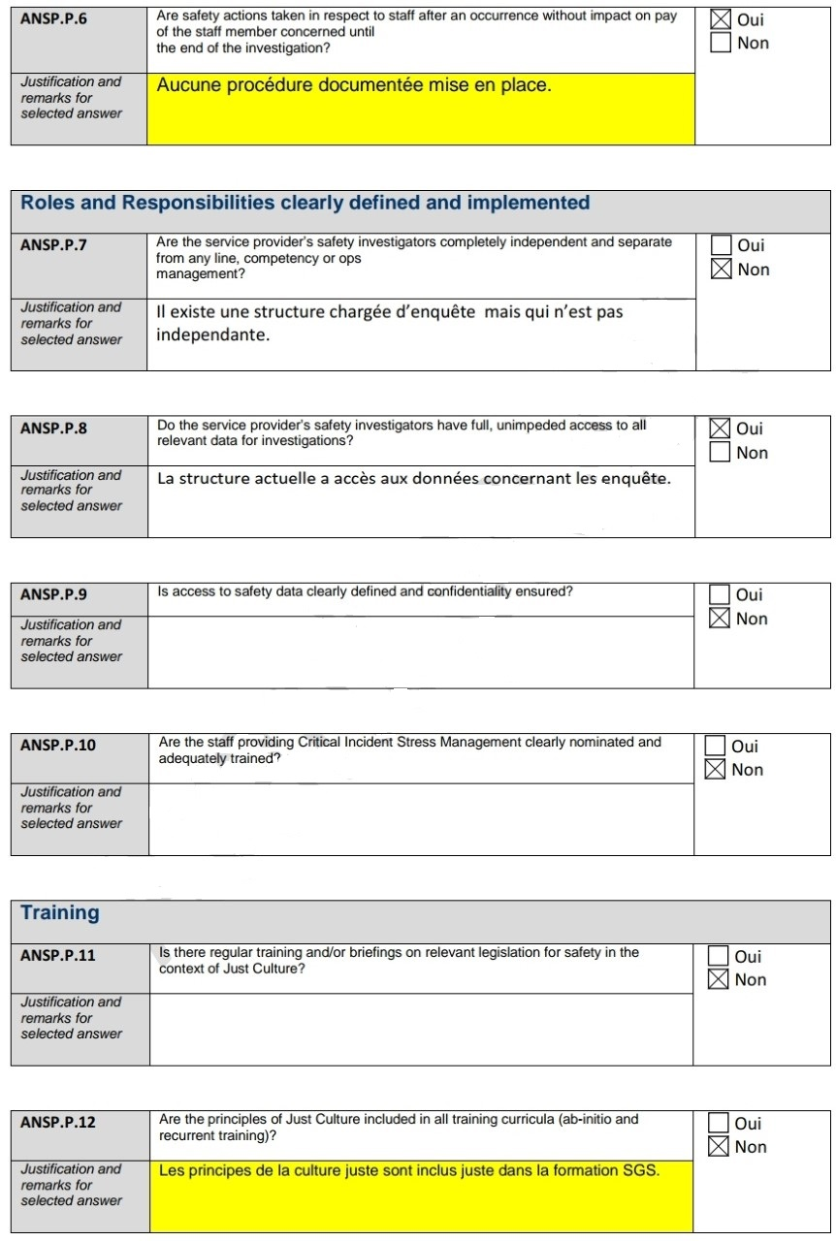
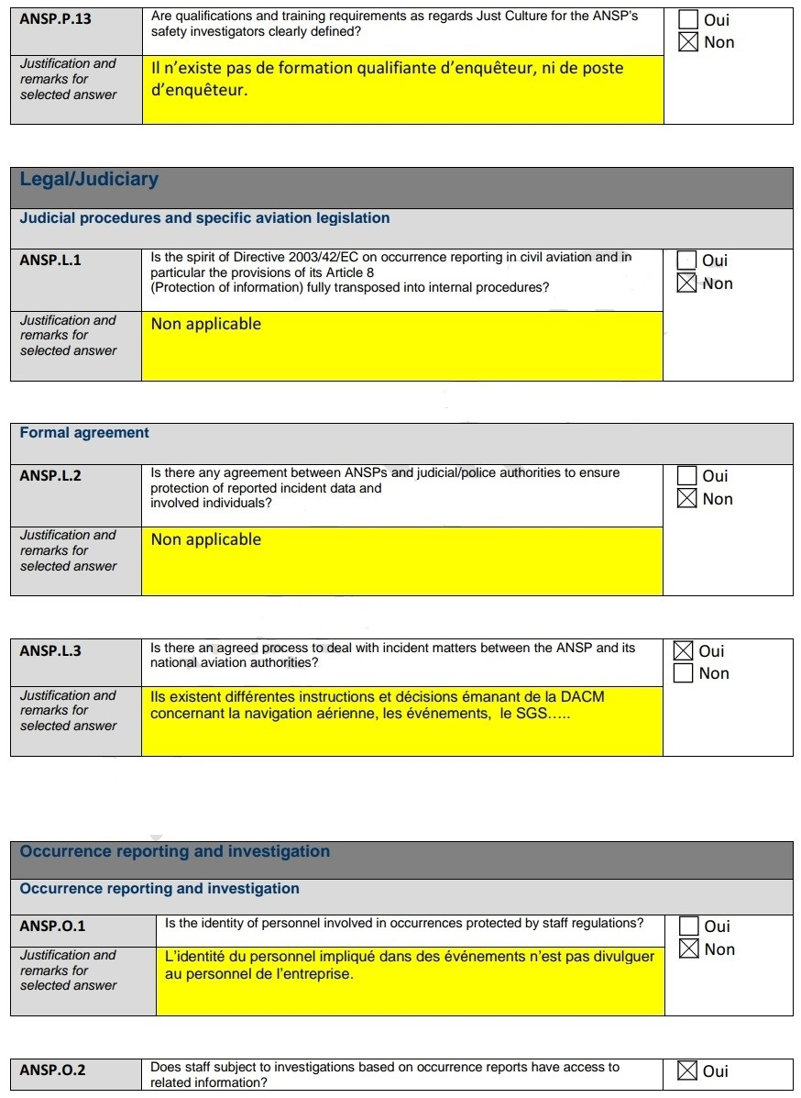
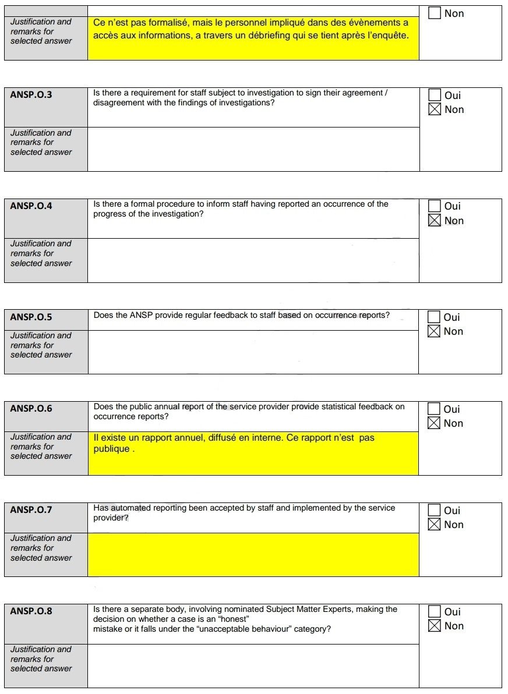

A. La zone d'étude :
- Culture de la sécurité.
- Responsabilités de sécurité.
- Respect des obligations internationales.
- Normes et procédures de sécurité.
- Compétence.
- Gestion des risques.
- Interfaces de sécurité.
- Rapports de sécurité, enquête et amélioration.
- Suivi des performances de sécurité.
- Enquêtes de sécurité opérationnelle et audits SMS.
- Adoption et partage des meilleures pratiques.
B. Les objectifs de la direction :
- Définir la politique de sécurité des ANSP conformément au règlement (UE) n ° 1035/2011 (exigences communes).
- Définir les responsabilités de tout le personnel impliqué dans les aspects de sécurité de la prestation de services et la responsabilité des managers pour les performances de sécurité.
- Définir la fonction de gestion de la sécurité comme étant responsable de la mise en œuvre et de la maintenance du SMS.
- Définir un plan d'urgence correctement coordonné avec le gestionnaire de réseau, les autres ANSP d'interface, les autres parties prenantes concernées et les FAB.
- Développer et maintenir la documentation SMS appropriée qui définit l'approche de l'ANSP en matière de gestion de la sécurité.
- Assurer une gestion adéquate des interfaces internes.
- Assurer une gestion adéquate des interfaces externes pouvant influencer directement la sécurité de leurs services.
- Développer et maintenir un processus formel qui assure la gestion des risques de sécurité.
- Mettre en place des moyens pour vérifier les performances de sécurité de l'ANSP et l'efficacité de la gestion des risques de sécurité.
- Établir un processus formel pour identifier les changements et s'assurer que l'évaluation et l'atténuation des risques de sécurité sont systématiquement effectuées pour les changements identifiés.
- Établir un processus formel pour identifier systématiquement les améliorations de la sécurité.
- Veiller à ce que les événements opérationnels et / ou techniques ATM soient signalés et ceux qui sont considérés comme ayant des implications pour la sécurité sont étudiés immédiatement et toutes les mesures correctives nécessaires sont prises.
- Établir un programme de formation à la sécurité qui garantit que le personnel est formé et compétent pour effectuer les tâches liées aux SMS.
- Établir des moyens officiels pour la promotion de la sécurité et la communication sur la sécurité.
- Instaurer et promouvoir une culture de la sécurité au sein de l'ANSP.
- Etablir des procédures pour mesurer et améliorer la culture de sécurité au sein de l'ANSP.

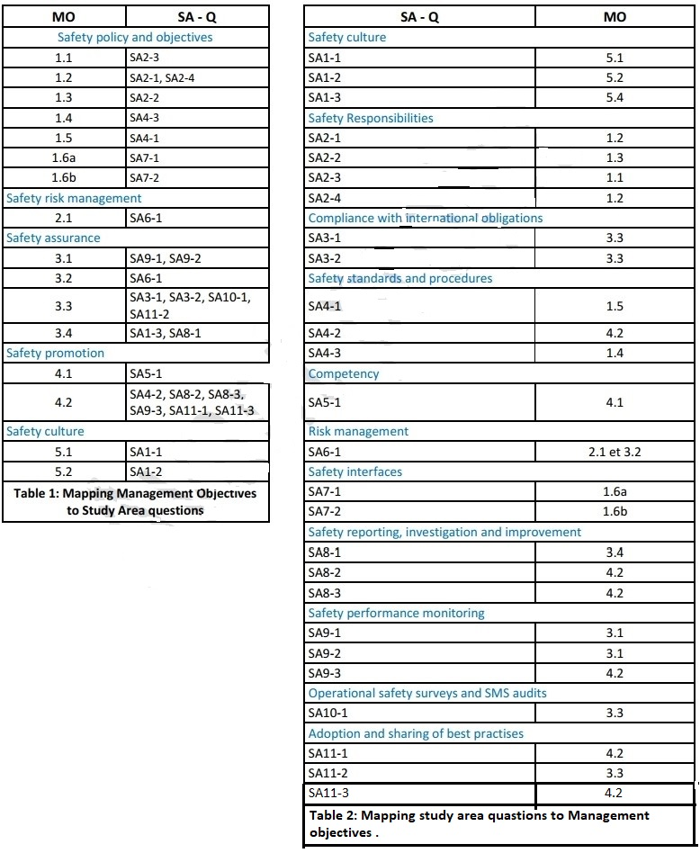

Sécurité est la plus haute priorité dans l'aviation, et l'ATM joue un rôle important pour assurer la sécurité globale de l'aviation. Des normes de sécurité uniformes et des pratiques de gestion des risques et de la sécurité devraient être appliquées systématiquement au système de navigation aérienne. Lors de la mise en œuvre d'éléments du système mondial de l'aviation, la sécurité doit être évaluée en fonction de critères appropriés et conformément à des processus et pratiques de gestion de la sécurité appropriés et normalisés à l'échelle mondiale.
Sureté fait référence à la protection contre les menaces, qui découlent d'actes intentionnels (par exemple le terrorisme) ou involontaires (par exemple, une erreur humaine, une catastrophe naturelle) affectant des aéronefs, des personnes ou des installations au sol. Une sécurité adéquate est une attente majeure de la communauté ATM et des citoyens. Le système de navigation aérienne devrait donc contribuer à la sécurité, et le système de navigation aérienne, ainsi que les informations relatives à la navigation aérienne, devraient être protégés contre les menaces à la sécurité. La gestion des risques de sécurité devrait équilibrer les besoins des membres de la communauté ATM qui ont besoin d'accéder au système et la nécessité de protéger le système de navigation aérienne. En cas de menaces contre des aéronefs ou de menaces d'utilisation d'aéronefs, l'ATM fournira aux autorités responsables une assistance et des informations appropriées.
Capacité Le système mondial de navigation aérienne devrait exploiter la capacité inhérente à répondre à la demande des utilisateurs de l'espace aérien aux heures de pointe et aux emplacements tout en minimisant les restrictions sur le flux de trafic. Pour répondre à la croissance future, la capacité doit augmenter, ainsi que l'augmentation correspondante de l'efficacité, de la flexibilité et de la prévisibilité, tout en veillant à ce qu'il n'y ait aucun impact négatif sur la sécurité en tenant dûment compte de l'environnement. Le système de navigation aérienne doit être résistant aux interruptions de service et à la perte de capacité temporaire qui en résulte.
Performances de sécurités Réalisation d'un État ou d'un prestataire de services en matière de sécurité telle que définie par ses objectifs de performance en matière de sécurité et indicateurs de performance en matière de sécurité.
Indicateur de performance de sécurité Un paramètre basé sur des données utilisé pour surveiller et évaluer les performances de sécurité.
Objectif de performance de sécurité Objectif prévu ou prévu de l'État ou du prestataire de services pour un indicateur de performance de sécurité sur une période donnée qui s'aligne sur les objectifs de sécurité.
Risque de sécurité La probabilité et la gravité prévues des conséquences ou des résultats d'un danger.
Danger Condition ou objet susceptible de provoquer ou de contribuer à un incident ou un accident d'avion.
Système de gestion de la sécurité (SMS) Une approche systématique de la gestion de la sécurité, y compris les structures organisationnelles, la responsabilisation, les responsabilités, les politiques et les procédures nécessaires.
Interopérabilité mondiale Le système de navigation aérienne devrait être fondé sur des normes mondiales et des principes uniformes afin d'assurer l'interopérabilité technique et opérationnelle des systèmes de navigation aérienne et de faciliter des flux de trafic mondiaux et régionaux homogènes et non discriminatoires.
ATFM Delay Retard ATFM : Parfois, la capacité de l'espace aérien contrôlé dans certaines zones ou dans les aéroports n'est pas suffisante pour répondre à la demande de trafic. Cela peut être dû à un manque structurel de capacité, des problèmes météorologiques, des pannes techniques, des actions industrielles, etc. La gestion des flux de trafic aérien (ATFM) fournit un service pour:
  - Évitez la surcharge des services de contrôle de la circulation aérienne (ATC) qui pourrait mettre en danger la sécurité.
  - Minimiser la pénalité imposée à l'exploitant d'aéronef par la congestion.
Les principales mesures ATFM sont le réacheminement des aéronefs au-dessus des zones non encombrées ou des horaires de départ stupéfiants en imposant un retard au sol approprié. Le «retard ATFM» est donc défini comme la durée entre le dernier temps de décollage demandé par l'exploitant d'aéronef et le créneau de décollage donné par l'unité ATFM.
Infrastructure d’aides à la navigation (NAVAID) : les aides à la navigation, spatiales ou au sol, disponibles pour satisfaire aux exigences de la spécification de navigation.
Navigation de surface. RNAV Méthode de navigation permettant le vol sur n’importe quelle trajectoire voulue dans les limites de la couverture d’aides de navigation basées au sol ou dans l’espace, ou dans les limites des possibilités d’une aide autonome, ou par une combinaison de ces moyens.
Navigation fondée sur les performances. Navigation de surface fondée sur des exigences en matière de performances que doivent respecter des aéronefs volant sur une route ATS, selon une procédure d’approche aux instruments ou dans un espace aérien désigné.
Note : Les exigences en matière de performances sont exprimées dans des spécifications de navigation sous forme de conditions de précision, d’intégrité, de continuité et de fonctionnalité à respecter pour le vol envisagé, dans le cadre d’un concept particulier d’espace aérien. La disponibilité du signal GNSS ou d’autres infrastructures NAVAID doit être considérée dans le cadre du concept d’espace aérien pour permettre d’utiliser l’application de navigation.
Vols IFR (en route) Les vols IFR (en route) se réfèrent au total des vols IFR contrôlés par l'ANSP. Il concerne uniquement les vols GAT. Les «vols IFR contrôlés par l’ANSP» seront différents de la somme des mouvements ACC IFR car un vol peut traverser plusieurs ACC sous la juridiction d’un ANSP. Les vols sont classés en survols, vols intérieurs ou vols internationaux arrivée / départ, selon la localisation de l'aéroport de départ et la localisation de l'aéroport d'arrivée.
L'outil de gestionnaire de départ (DMAN) prend en compte les heures de départ prévues, les contraintes de créneau horaire, les contraintes de piste et les facteurs aéroportuaires. Ce faisant, il améliore la prévisibilité du trafic, la rentabilité et la durabilité environnementale, ainsi que la sécurité. En prenant en considération des informations telles que la disposition de l’avion à quitter sa station de stationnement, la capacité de la piste et les contraintes de créneau, les contrôleurs de tour peuvent optimiser la séquence avant le départ.
Les systèmes de gestion des arrivées (AMAN) ont été développés et déployés en Europe et ailleurs au cours de nombreuses années. Ils sont principalement conçus pour fournir un support de séquencement automatisé aux ATCO gérant le trafic arrivant à un aéroport, calculant en continu les séquences d'arrivée et les heures des vols, en tenant compte du taux d'atterrissage défini localement, de l'espacement requis pour les vols arrivant sur la piste et d'autres critères.
Efficacité L'efficacité porte sur la rentabilité opérationnelle et économique des opérations de vol de porte à porte dans une perspective de vol unique. Les utilisateurs de l'espace aérien veulent partir et arriver à l'heure qu'ils choisissent et voler sur la trajectoire qu'ils jugent optimale dans toutes les phases de vol.
ATCO ATCO est titulaire d'une licence ATC valide qui permet à l'individu de contrôler le trafic dans une unité opérationnelle spécifique. Les contrôleurs exécutifs, les contrôleurs de la planification et les superviseurs sont des ATCO. Aux fins de l'évaluation des performances, le nombre total d'ATCO détenant une licence valide peut être divisé en deux sous-catégories: ATCO dans OPS et ATCO pour d'autres tâches.
Surveillance Les activités de l'État par lesquelles l'État vérifie de manière proactive, au moyen d'inspections et d'audits, que les titulaires de licence, de certificat, d'autorisation ou d'approbation d'aviation continuent de répondre aux exigences établies et fonctionnent au niveau de compétence et de sécurité exigé par l'État.

Doc 9750-AN/963 Cinquième édition — 2016.
Doc 9750-AN/963 édition — 2013.
Doc 9750-AN/963 édition — 2007.
Doc 9750-AN/963 édition — 2002.
www.icao.int/GANPportal.
www: http://www.youtube.com/ICAO SKYTALKS/.

WKSP/ASBU/NAIROBI/2013-PPT/10.

WKSH/ASBU/NAIROBI/2013-PPT/02.

EUR DOC030.
Doc 9859 Safety Management Manual.
Doc 9883 Manual on Global Performance of the Air Navigation System.
Annexe 19 gestion de sécurité.
THE Aviation System Block Upgrades THE FRAMEWORK FOR GLOBAL HARMONIZATION Doc.
ANS-Plan.
Introduction to the Aviation System Block Upgrade (ASBU) Modules Strategic Planning for ASBU Modules Implementation.
ACAO-ICAO EUR/NAT and MID ASBU Symposium.

